Table of Contents

HomeBanking Web - High Level Design (HLD)
Versão: 1.0
Data: Janeiro 2026
Cliente: Novo Banco
Elaborado por: NextReality

Índice
[Índice será gerado automaticamente no Word]

1. Sumário Executivo

Propósito
Este documento constitui o workbook de arquitetura High Level Design (HLD) para o projeto HomeBanking Web do Novo Banco, definindo as componentes críticas da aplicação e sua implementação em tecnologias 100% Web.

Conteúdo

1.1 Objetivos do Documento
Este documento de arquitetura tem como objetivo:
- Definir o cerne do projeto - Estabelecer as bases tecnológicas, arquitetura de infraestrutura e de software
- Documentar processos - Segurança, desenvolvimento e operações
- Servir como baseline - Referência para auditoria e compliance regulatório
- Orientar decisões - Suportar decisões de Segurança, Casos de Uso e Compliance
O nível de detalhe adotado é HLD (High Level Design), evitando soluções dúbias enquanto permite flexibilidade para detalhamento posterior através de documentos LLD (Low Level Design).

1.2 Público-Alvo
Perfil | Responsabilidade
Arquitetos de Software | Definição e validação da arquitetura técnica
Desenvolvedores | Implementação seguindo as diretrizes definidas
Gestores de Projeto | Gestão e acompanhamento do projeto

1.3 Escopo

1.3.1 In-Scope
O HomeBanking Web incluirá 35 funcionalidades da aplicação mobile, organizadas nas seguintes categorias:
Categoria | Funcionalidades
Autenticação | Registo, Login, Recuperação de Acessos
Áreas Principais | Home, Área Pessoal, Dashboard
Património | Património, Carteiras, Saldos e Movimentos
Operações | Ordens Pendentes, Histórico de Operações, Confirmação de Operações
Documentos | Comprovativos e Extratos
Investimentos | Warrants, Ações, ETF, Fundos, Obrigações, Índices, Temas Investimento, Depósito a Prazo, Leilões, Ofertas Públicas, Unit Linked, Robot Advisor, BTP
Pagamentos | Transferências, Pagamentos, Carregamentos, MBWay (componentes não-SDK)
Outros | Outros Bancos, Eventos Corporativos, Seguros de Proteção, Área do Viajante, Bea, Wishlist, Notícias Externas

1.3.2 Out-of-Scope
Funcionalidade | Justificação
MBWay SDK | Componentes nativos do SDK são específicos para aplicações mobile nativas e não compatíveis com ambiente web

1.4 Visão Geral da Arquitetura
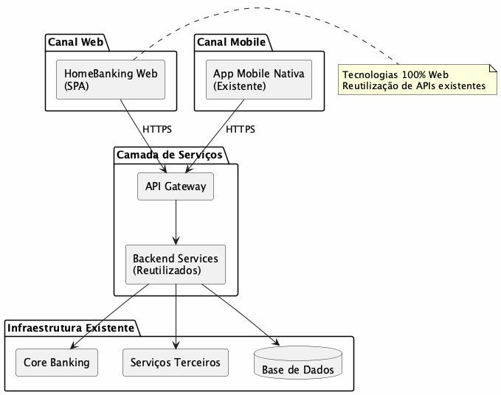
Diagrama 1
Figura: Diagrama 1
Princípios Fundamentais: - Reutilização da infraestrutura e serviços da aplicação mobile nativa existente - Tecnologias 100% Web (sem dependências de componentes nativos) - Conformidade com regulamentações bancárias portuguesas

1.5 Princípios Orientadores
Princípio | Descrição
Reutilização | Maximizar uso de APIs e serviços existentes da app mobile
Segurança | Conformidade com regulamentações bancárias e PSD2
Paridade Funcional | Experiência consistente entre canais web e mobile
Auditabilidade | Suporte a requisitos de compliance e auditoria
Escalabilidade | Arquitetura preparada para crescimento

Diagramas
Ver diagrama conceptual na secção 1.4.

2. Contexto de Negócio & Requisitos

Propósito
Descrever o contexto da solução HomeBanking Web, suas partes interessadas, requisitos funcionais e não funcionais, restrições e dependências.

Conteúdo

2.1 Contexto de Negócio
O projeto HomeBanking Web visa disponibilizar aos clientes do Novo Banco uma plataforma web com funcionalidades equivalentes à aplicação mobile nativa existente. A solução reutilizará a infraestrutura e serviços já criados para a app mobile.
Drivers de Negócio: - Oferecer canal alternativo ao mobile para clientes que preferem acesso via browser - Paridade funcional entre canais para experiência consistente - Reutilização de investimentos já realizados na infraestrutura mobile

2.2 Partes Interessadas (Stakeholders)
Papel | Responsabilidade | Contacto/Status
Sponsor | Patrocinador executivo do projeto | Fórum designado pelo Banco Best
Product Owner | Definição de requisitos e priorização | A definir no início do projeto
Arquiteto NovoBanco | Validação técnica e integração com sistemas existentes | A definir no início do projeto
Equipa Segurança | Validação de conformidade e segurança | A definir no início do projeto
Equipa Infraestrutura | Suporte Azure e ambientes | A definir no início do projeto
Equipa Core Banking | Integração com APIs do Core | A definir no início do projeto
Equipa Mobile | Coordenação com app nativa existente | A definir no início do projeto
DPO (Data Protection Officer) | Conformidade RGPD | A definir no início do projeto
Utilizadores Finais | Clientes do Novo Banco | N/A
Notas: - O sponsor é o fórum designado pelo Banco Best, podendo ser alterado conforme necessidade - As equipas técnicas serão definidas no início da execução do projeto - O projeto não envolve diretamente entidades externas (reguladores, parceiros, fornecedores). As integrações com terceiros são as já existentes na app mobile

2.3 Requisitos Funcionais

2.3.1 Funcionalidades por Categoria
Categoria | Funcionalidades | Quantidade
Autenticação | Registo, Login, Recuperação de Acessos | 3
Áreas Principais | Home, Área Pessoal, Dashboard | 3
Património | Património, Carteiras, Saldos e Movimentos | 3
Operações | Ordens Pendentes, Histórico de Operações, Confirmação de Operações | 3
Documentos | Comprovativos e Extratos | 2
Investimentos | Warrants, Ações, ETF, Fundos, Obrigações, Índices, Temas Investimento, Depósito a Prazo, Leilões, Ofertas Públicas, Unit Linked, Robot Advisor, BTP | 13
Pagamentos | Transferências, Pagamentos, Carregamentos, MBWay (não-SDK) | 4
Outros | Outros Bancos, Eventos Corporativos, Seguros de Proteção, Área do Viajante, Bea, Wishlist, Notícias Externas | 7
TOTAL |  | 35

2.3.2 Estratégia de Priorização
- Critério: Priorização por dependência entre funcionalidades
- MVP: Todas as 35 funcionalidades fazem parte do MVP
- Funcionalidades Exclusivas Web: Nenhuma (paridade com mobile)

2.3.3 Suporte Multi-idioma
Idioma | Prioridade
Português | Principal
Inglês | Secundário
Espanhol | Secundário

2.3.4 Acessibilidade
- Status: A definir - Requer aprofundamento
- Referência: WCAG 2.1 AA (a considerar)

2.4 Requisitos Não Funcionais

2.4.1 Performance
Métrica | Valor | Observação
Tempo resposta operações críticas | max 3 segundos | Transações, consultas
Throughput | 10 TPS | Transações por segundo
Tempo carregamento página inicial | max 10 segundos | First Contentful Paint

2.4.2 Disponibilidade
Métrica | Valor | Observação
SLA Disponibilidade | 99.9% | ~8.76 horas downtime/ano
RTO | 30 minutos | Recovery Time Objective
RPO | 5 minutos | Recovery Point Objective
Janelas Manutenção | Sim | Programadas

2.4.3 Escalabilidade
Métrica | Valor | Observação
Utilizadores concorrentes | 400 | Baseline
Crescimento anual | 5% | Projeção 3 anos
Picos de utilização | Sim | Fim de mês, períodos fiscais

2.4.4 Segurança
Requisito | Status | Observação
Certificações | A definir | ISO 27001, PCI-DSS a considerar
Encriptação | A definir | TLS 1.3, AES-256 a considerar
Retenção de logs | A definir | 7 anos (típico bancário) a validar

2.4.5 Compatibilidade
Requisito | Especificação
Browsers | Chrome, Edge, Safari (versões atuais + 2 anteriores)
Responsividade | Design responsivo obrigatório
Dispositivos móveis | Suporte via design responsivo

2.5 Restrições
Tipo | Restrição | Impacto
Técnica | Reutilização de APIs e serviços da app mobile | Define integração com backend existente
Técnica | Tecnologias 100% Web (sem componentes nativos) | MBWay SDK out-of-scope
Regulatória | Conformidade PSD2 | Autenticação forte (SCA) obrigatória
Regulatória | Regulamentações Banco de Portugal | Requisitos de segurança e auditoria

2.6 Pressupostos
ID | Pressuposto | Validado
P1 | APIs da app mobile estão disponíveis e documentadas | A validar
P2 | Infraestrutura existente suporta canal web adicional | A validar
P3 | Requisitos de segurança são os mesmos da app mobile | A validar
P4 | Não há necessidade de novas integrações com terceiros | Sim

2.7 Dependências
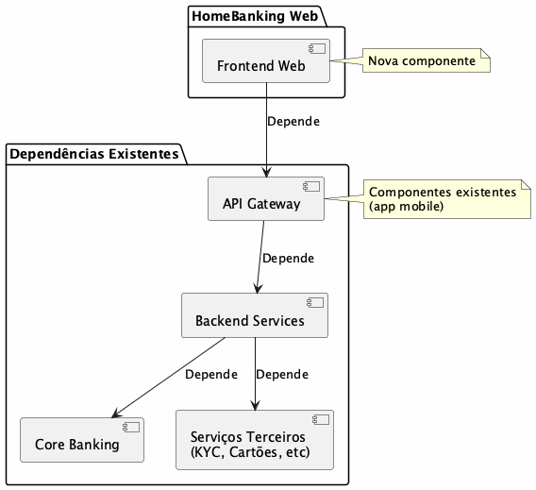
Diagrama 2
Figura: Diagrama 2
Dependência | Tipo | Crítica
API Gateway | Infraestrutura existente | Sim
Backend Services | Serviços existentes | Sim
Core Banking | Sistema legado | Sim
Serviços Terceiros | Integrações existentes | Sim

3. Visão Geral da Solução

Propósito
Apresentar os princípios de arquitetura, diagrama conceptual e casos de uso principais da solução HomeBanking Web.

Conteúdo

3.1 Princípios de Arquitetura
Princípio | Decisão | Descrição
Cloud Strategy | Containers OpenShift | Arquitetura orientada a containers, compliant com OpenShift
API Strategy | BFF (Backend for Frontend) | Camada de agregação específica para o canal web, isolando sistemas legados
Build vs Buy | Preferência Build | Avaliação caso a caso, construir quando soluções de mercado forem caras ou inadequadas
Acoplamento Legados | Via BFF apenas | Frontend isolado de complexidades dos sistemas legados
Observabilidade | Stack ELK | Logs de aplicação e métricas centralizados
Segurança | A definir | Avaliar Zero Trust e Defense in Depth
Resiliência | A definir | Necessita aprofundamento
Portabilidade | A definir | Necessita aprofundamento

3.2 Diagrama Conceptual
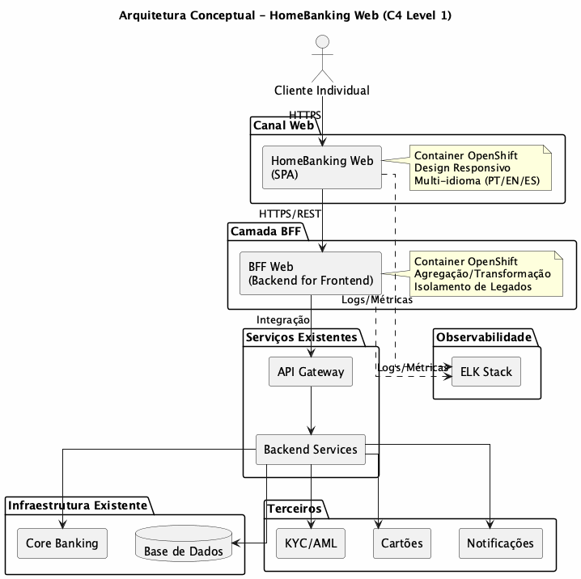
Arquitetura Conceptual - HomeBanking Web (C4 Level 1)
Figura: Arquitetura Conceptual - HomeBanking Web (C4 Level 1)

3.3 Componentes Principais
Componente | Tipo | Responsabilidade | Tecnologia
HomeBanking Web | Frontend SPA | Interface do utilizador, experiência web responsiva | A definir (SEC-04)
BFF Web | Backend | Agregação, transformação, orquestração para canal web | A definir (SEC-05)
API Gateway | Infraestrutura | Roteamento, rate limiting, autenticação | Existente
Backend Services | Serviços | Lógica de negócio, integrações | Existente
ELK Stack | Observabilidade | Logs centralizados, métricas, dashboards | Existente

3.4 Casos de Uso Principais

3.4.1 Atores
Ator | Descrição | Prioridade
Cliente Individual | Cliente particular do Novo Banco | Principal
Cliente Empresarial | Futuro | Secundário

3.4.2 Casos de Uso por Categoria
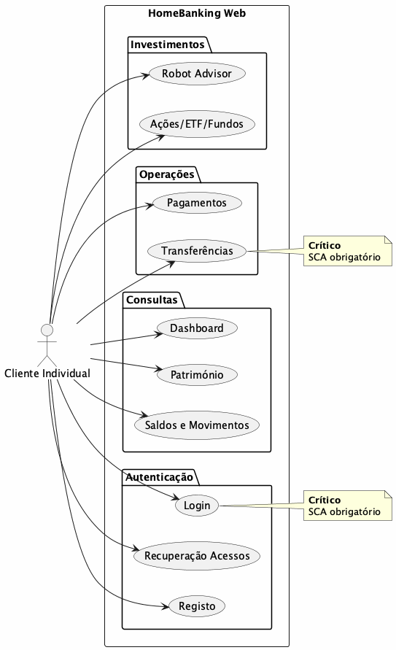
Diagrama 4
Figura: Diagrama 4

3.4.3 Casos de Uso Críticos
Caso de Uso | Criticidade | Requisitos Especiais
Login | Alta | SCA obrigatório, ponto de entrada
Transferências | Alta | SCA obrigatório, operação financeira core

3.4.4 Requisitos de Autenticação
- SCA (Strong Customer Authentication): Obrigatório para todo o acesso à aplicação
- Conformidade: PSD2

3.5 Integração com Infraestrutura Existente
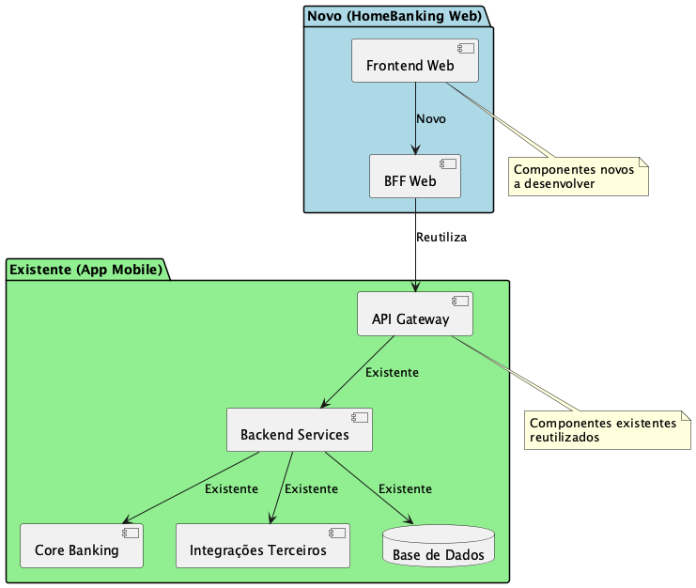
Diagrama 5
Figura: Diagrama 5
Componente | Origem | Ação
Frontend Web | Novo | Desenvolver
BFF Web | Novo | Desenvolver
API Gateway | Existente | Reutilizar
Backend Services | Existente | Reutilizar
Core Banking | Existente | Reutilizar
Integrações Terceiros | Existente | Reutilizar
Base de Dados | Existente | Reutilizar

4. Experiência do Utilizador & Arquitetura Frontend

Propósito
Definir a arquitetura de informação, diretrizes UI/UX, stack tecnológica frontend, design system, responsividade, segurança e performance do canal web HomeBanking.

Conteúdo

4.1 Arquitetura de Informação

4.1.1 Estrutura de Navegação
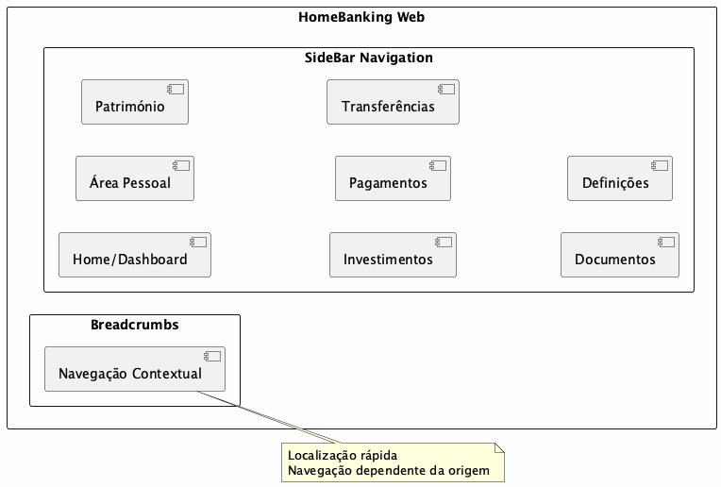
Diagrama 6
Figura: Diagrama 6
Elemento | Decisão | Justificação
Navegação Principal | SideBar | Padrão para aplicações web complexas
Navegação Secundária | Breadcrumbs | Localização rápida, navegação contextual
Navegação Contextual | Dependente da origem | Fluxos podem variar conforme ponto de entrada

4.2 Diretrizes UI/UX

4.2.1 Princípios de Design
Princípio | Descrição
Paridade Mobile | Fluxos da app mobile replicados na web
Responsividade | Design responsivo para todos os dispositivos
Feedback Imediato | Skeleton screens para perceção de responsividade 100%
Clareza | Separação clara entre informação e ação requerida

4.2.2 Padrões de Feedback
Tipo | Uso | Exemplo
Toasts | Avisos não bloqueantes | “Transferência realizada com sucesso”
Modais | Avisos que requerem resposta | “Confirmar operação?”
Skeleton Screens | Loading states | Carregamento de listas, dashboards

4.3 Jornadas do Utilizador

4.3.1 Atores
Ator | Prioridade | Observação
Cliente Individual | Principal | Foco inicial
Cliente Empresarial | Futuro | Fase posterior

4.3.2 Jornadas Prioritárias
As jornadas serão baseadas nos 35 requisitos funcionais definidos, com foco em:
Categoria | Jornadas | Criticidade
Autenticação | Login, Registo, Recuperação | Alta (SCA obrigatório)
Operações Financeiras | Transferências, Pagamentos | Alta
Consultas | Dashboard, Saldos, Património | Média
Investimentos | Ações, ETF, Fundos, Robot Advisor | Média

4.4 Multi-idioma
Idioma | Prioridade | Cobertura
Português | Principal | 100%
Inglês | Secundário | 100%
Espanhol | Secundário | 100%
Implementação: - Biblioteca: i18next com react-i18next - Namespaces para lazy loading de traduções - Deteção automática de idioma do browser - Persistência de preferência do utilizador

4.5 PWA & Offline
Requisito | Status | Observação
PWA Instalável | A definir | Necessita aprofundamento
Funcionamento Offline | A definir | Necessita aprofundamento
Service Workers | A definir | Para cache de assets

4.6 Stack Frontend
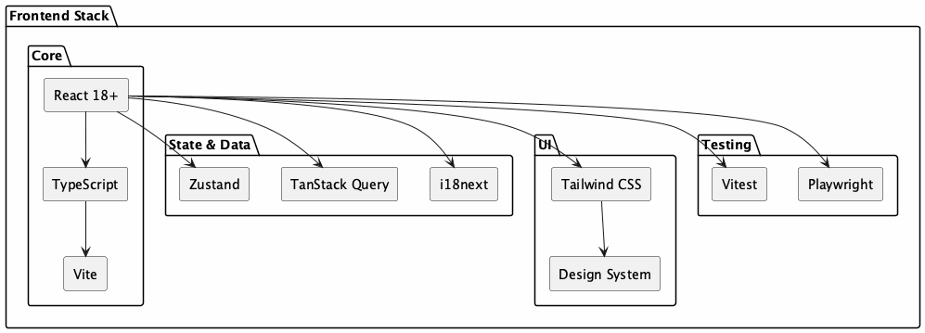
Diagrama 7
Figura: Diagrama 7

4.6.1 Stack Tecnológica
Camada | Tecnologia | Versão
Framework | React | 18+ (mais atual)
Linguagem | TypeScript | Latest
Build Tool | Vite | Latest
State Management | Zustand | Latest
Data Fetching | TanStack Query | Latest
Styling | Tailwind CSS | Latest
i18n | i18next | Latest
Testes Unitários | Vitest | Latest
Testes E2E | Playwright | Latest

4.6.2 Rendering Strategy
Estratégia | Uso | Exemplo
SSG | Páginas estáticas | Landing, FAQ
SSR | Dados dinâmicos | Dashboard, Saldos
ISR | Conteúdo semi-estático | Notícias, Índices
Justificação: Proteção de client_secret no fluxo de login, performance otimizada.

4.6.3 Code Splitting
- Estratégia: Code splitting por rotas usando React.Lazy
- Benefício: Bundle size otimizado, carregamento sob demanda

4.7 Design System

4.7.1 Visão Geral
Aspeto | Decisão
Base | Criado de raiz para o projeto
Componentes | Avaliação de bibliotecas existentes, fallback para desenvolvimento interno
Documentação | Figma (design) + Storybook (desenvolvimento)
Temas | Suporte a modo escuro

4.7.2 Tokens de Design
Token | Status | Observação
Cores | A definir | Início do desenvolvimento
Tipografia | A definir | Início do desenvolvimento
Espaçamentos | A definir | Início do desenvolvimento
Sombras | A definir | Início do desenvolvimento

4.7.3 Biblioteca de Componentes
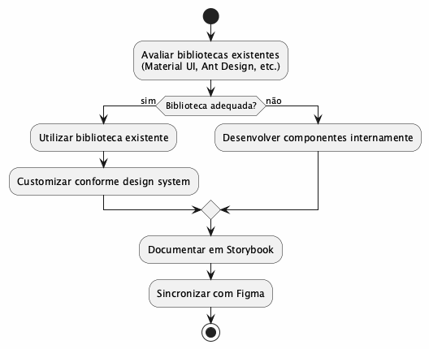
Diagrama 8
Figura: Diagrama 8

4.8 Responsividade
Requisito | Especificação
Design | Mobile-first responsive
Breakpoints | sm, md, lg, xl (Tailwind defaults)
Browsers | Chrome, Edge, Safari (atuais + 2 anteriores)
Dispositivos | Desktop, Tablet, Mobile

4.9 Segurança Frontend
Controlo | Implementação
XSS Prevention | React escaping automático, CSP headers
CSRF | Tokens CSRF via BFF
Sensitive Data | Não armazenar em localStorage/sessionStorage
Auth Tokens | HttpOnly cookies (geridos pelo BFF)
SCA | Obrigatório para todo o acesso

4.9.1 Segurança UX
Aspeto | Decisão
Comunicação de segurança ao utilizador | A definir
Timeout de sessão por inatividade | 10 minutos
Aviso prévio de expiração | Popup com temporizador antes de expirar

4.10 Performance Frontend

4.10.1 Métricas Alvo
Métrica | Target | Observação
LCP (Largest Contentful Paint) | < 2.5s | Core Web Vital
FID (First Input Delay) | < 100ms | Core Web Vital
CLS (Cumulative Layout Shift) | < 0.1 | Core Web Vital
Página Inicial | < 10s | Requisito NFR

4.10.2 Estratégias de Otimização
Estratégia | Implementação
Code Splitting | React.Lazy por rotas
Lazy Loading | Imagens, componentes pesados
Pre-fetching | Vite + TanStack Query
Caching | Service Workers (se PWA), HTTP cache
Bundle Size | Tree shaking, Tailwind purge

4.10.3 Bundle Size
Aspeto | Status
Limites de bundle | A definir - Necessita consulta ao cliente

Diagramas

Arquitetura Frontend Completa
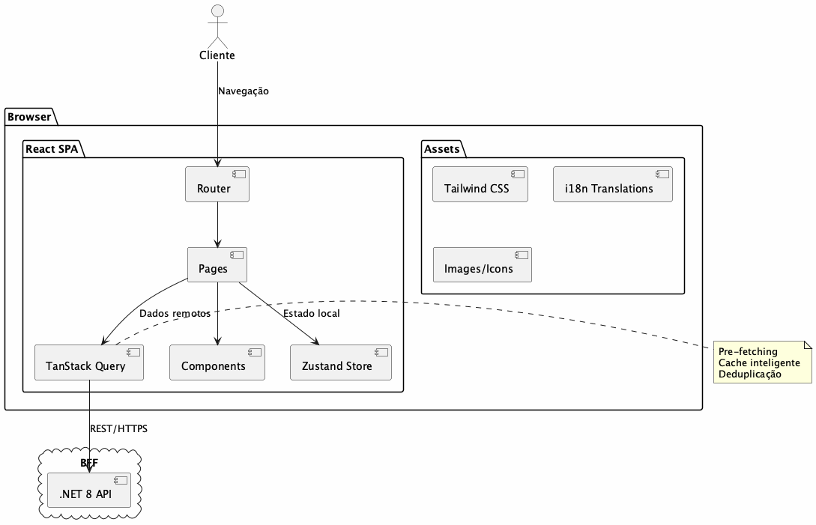
Diagrama 9
Figura: Diagrama 9

5. Arquitetura Backend & Servicos

Proposito
Definir a decomposicao de servicos, arquitetura de API, comunicacao, modelo de dominio, rate limiting, resiliencia, versionamento e especificacao de APIs para o HomeBanking Web.

Conteudo

5.1 Decomposicao de Servicos
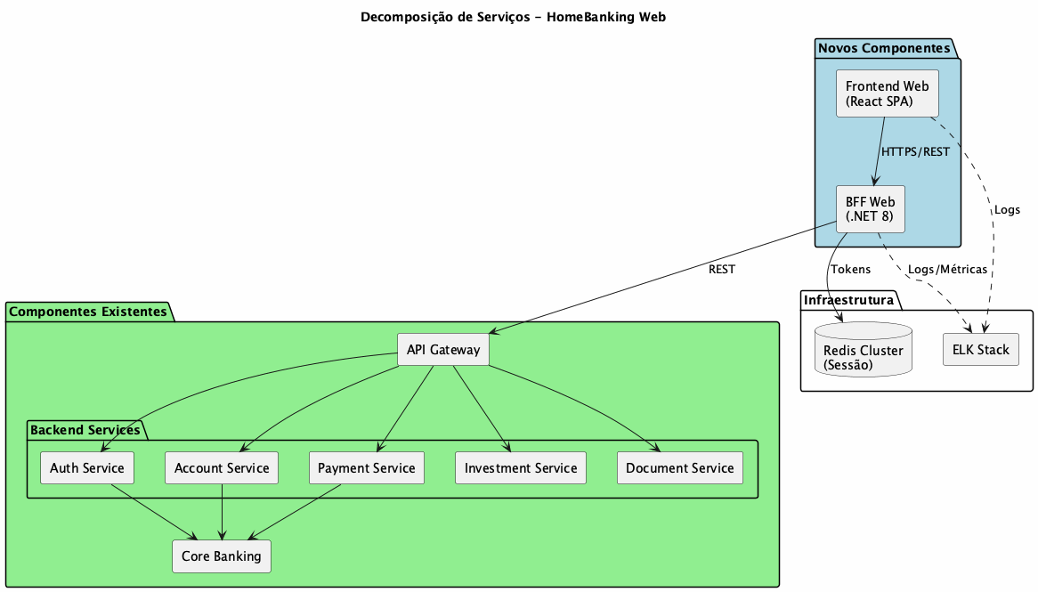
Decomposicao de Servicos - HomeBanking Web
Figura: Decomposicao de Servicos - HomeBanking Web
Componente | Tipo | Acao | Tecnologia
Frontend Web | Novo | Desenvolver | React + TypeScript
BFF Web | Novo | Desenvolver | C# .NET 8
API Gateway | Existente | Reutilizar | -
Backend Services | Existente | Reutilizar | -
Core Banking | Existente | Reutilizar | -

5.2 Arquitetura BFF

5.2.1 Visao Geral
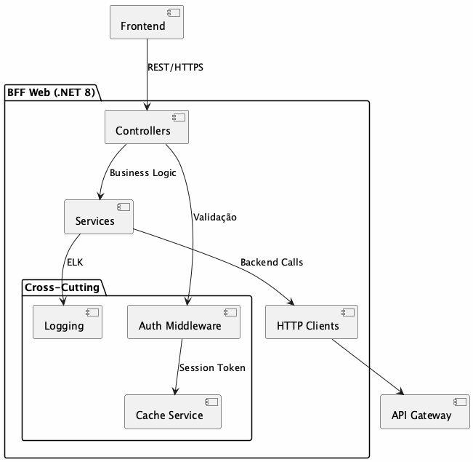
Diagrama 11
Figura: Diagrama 11

5.2.2 Stack Tecnologica
Componente | Tecnologia
Runtime | .NET 8
Linguagem | C#
Container | OpenShift compliant
Observabilidade | ELK Stack

5.2.3 Responsabilidades
Responsabilidade | Implementado | Observacao
Agregacao de chamadas | Sim | Combinar multiplas chamadas backend
Transformacao de dados | Sim | Adaptar formato para frontend
Cache | Sim | Sessao e tokens
Autenticacao/Autorizacao | Sim | OAuth 2.0, validacao de sessao
Rate Limiting | Nao | Responsabilidade do Gateway

5.3 Arquitetura API

5.3.1 Estilo e Formato
Aspecto | Decisao
Estilo | REST
Formato | JSON
Compressao | gzip
Especificacao | OpenAPI 3.0

5.3.2 Versionamento
Aspecto | Decisao | Exemplo
Estrategia | URL path | /api/v1/accounts
Deprecacao | A definir | -

5.3.3 Estrutura de Endpoints
/api/v1/
├── auth/
│ ├── login
│ ├── logout
│ ├── refresh
│ └── validate
├── accounts/
│ ├── {id}
│ ├── {id}/balance
│ └── {id}/movements
├── payments/
│ ├── transfers
│ └── bills
├── investments/
│ ├── portfolio
│ ├── orders
│ └── products
└── documents/
├── statements
└── receipts

5.4 Comunicacao entre Servicos
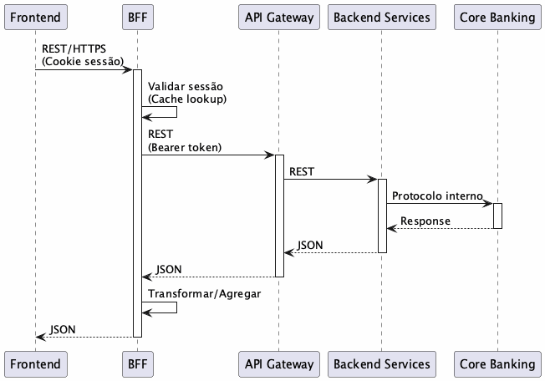
Diagrama 12
Figura: Diagrama 12
Comunicacao | Protocolo | Autenticacao
Frontend -> BFF | REST/HTTPS | Cookie de sessao
BFF -> Gateway | REST | Bearer token (OAuth)
Gateway -> Services | REST | Token propagado

5.4.1 Comunicacao Assincrona
Aspecto | Status
Message Queues | A definir - Necessita aprofundamento

5.5 Modelo de Dominio
O modelo de dominio segue as entidades ja existentes nos backend services da app mobile:
Dominio | Entidades Principais
Autenticacao | User, Session, Credentials
Contas | Account, Balance, Movement
Pagamentos | Transfer, Payment, Beneficiary
Investimentos | Portfolio, Order, Product, Position
Documentos | Statement, Receipt

5.6 Rate Limiting
Aspecto | Decisao
Responsabilidade | API Gateway (nao BFF)
Limites | A definir
Comunicacao | Mensagem de erro informando necessidade de aguardar

5.7 Resiliencia
Padrao | Status | Observacao
Retry | Implementado | Exponential backoff (configuravel)
Timeout | Implementado | Configuravel por endpoint
Fallback | Parcial | Apenas autenticacao
Health Checks | Implementado | Liveness + Readiness probes
Circuit Breaker | A definir | Proposta: Polly
Bulkhead | Nao previsto | -

5.8 Versionamento API
Aspecto | Decisao
Estrategia | URL path versioning
Formato | /api/v{major}/resource
Politica Deprecacao | A definir

5.9 Especificacao API
Aspecto | Decisao
Formato | OpenAPI 3.0
Geracao | Automatizada via Pipeline
Publicacao | Swagger UI / ReDoc
Nota: Especificacoes OpenAPI completas serao documentadas separadamente.

5.10 Dependencias Criticas
Dependencia | Tipo | Impacto se Indisponivel
API Gateway | Externa | Servico inoperante
Backend Services | Externa | Servico inoperante
Cache Store | Externa | Sessoes invalidas
ELK Stack | Externa | Degradacao graceful (sem logs)

5.11 Autenticacao e Sessao

Fluxo de Autenticacao
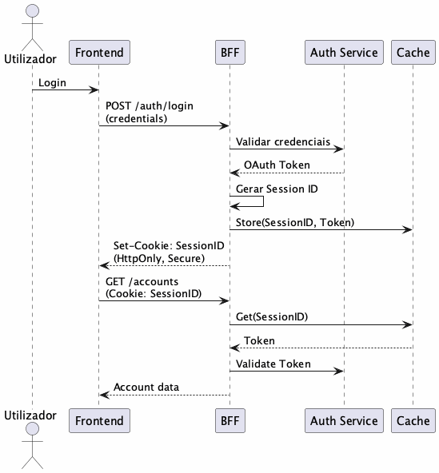
Diagrama 13
Figura: Diagrama 13

Gestao de Sessao
Aspecto | Decisao
Identificador | Cookie de sessao (HttpOnly, Secure)
Token Storage | Cache distribuido (chave = Session ID)
Validacao | App ou OTP (SCA)
Propagacao | Bearer token para backend services

6. Arquitetura de Dados

Propósito
Definir a arquitetura de dados do HomeBanking Web, incluindo modelo de dados, armazenamento, encriptação, retenção, conformidade RGPD e estratégias de cache. O canal web reutiliza os serviços backend existentes, logo a maioria dos dados transacionais reside nos sistemas existentes.

Conteúdo

6.1 Visão Geral de Dados
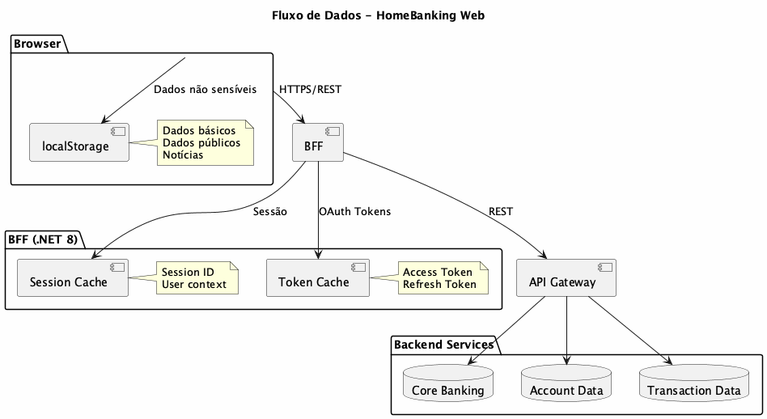
Fluxo de Dados - HomeBanking Web
Figura: Fluxo de Dados - HomeBanking Web
Camada | Armazenamento | Dados
Frontend | localStorage | Dados básicos utilizador, dados públicos, notícias
BFF | Cache (Redis) | Sessão, tokens OAuth
Backend | Existente | Dados transacionais, contas, movimentos

6.2 Modelo de Dados

6.2.1 Dados no Frontend
Tipo | Armazenamento | Exemplo
Dados básicos utilizador | localStorage | Nome, preferências UI
Dados públicos | localStorage | Taxas de câmbio, índices
Notícias | localStorage | Comunicações, alertas
Dados sensíveis | PROIBIDO | Saldos, transações, tokens

6.2.2 Dados no BFF
Tipo | Armazenamento | TTL
Session ID | Cache | 30 min (max absoluto)
Access Token | Cache | 15 min
Refresh Token | Cache | 7 dias
Dados SSR/SSG | Cache | A definir

6.2.3 Dados Específicos do Canal Web
- Não há dados específicos do canal web que não existam na app mobile
- Canal web consome os mesmos backend services e modelo de domínio

6.3 Armazenamento
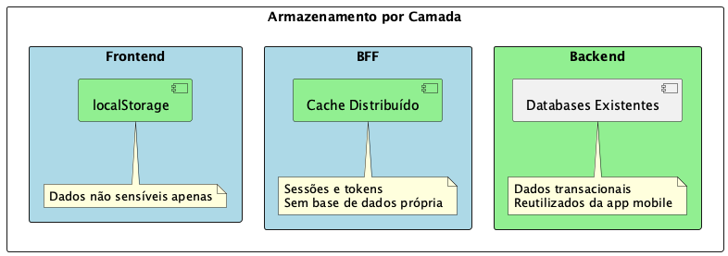
Diagrama 15
Figura: Diagrama 15
Decisão | Valor
Frontend - Persistência | localStorage
BFF - Base de dados | Não (apenas cache)
BFF - Tecnologia cache | A definir (Redis recomendado)
Backend | Reutiliza infraestrutura existente

6.4 Encriptação
Aspeto | Decisão
Em trânsito | TLS (versão a definir)
Em repouso (BFF/cache) | Sem requisitos específicos
Gestão de chaves | SSL apenas (no momento)

6.5 Retenção de Dados
Tipo | Política | Status
Logs de acesso web | A definir | Pendente
Dados de sessão | A definir | Pendente
Requisitos de auditoria | A definir | Pendente

6.6 Backup & Restore
Aspeto | Status
Componentes que requerem backup | A definir
Frequência de backup | A definir
RTO/RPO para restauro | A definir
Nota: A maioria dos dados reside nos backend services existentes, que já possuem políticas de backup definidas.

6.7 RGPD - Data Subject Rights
Requisito | Status
Subject Access Requests (SAR) | A definir
Direito ao esquecimento | A definir
Dados web nas exportações | A definir
Nota: Processos RGPD existentes da app mobile devem ser estendidos ao canal web.

6.8 Classificação de Dados
Aspeto | Status
Esquema de classificação | A definir
Dados sensíveis/PII | A definir

6.9 Estratégia de Cache
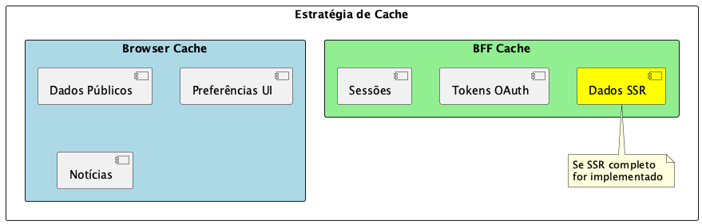
Diagrama 16
Figura: Diagrama 16
Aspeto | Status
Dados cacheados no BFF | Sessão, tokens; mais se SSR completo
TTL por tipo | A definir
Invalidação de cache | A definir

7. Autenticação & Autorização

Propósito
Definir a estratégia completa de autenticação e autorização do HomeBanking Web, incluindo fluxos de autenticação, MFA/SCA, gestão de sessões, tokens e políticas de segurança.

Conteúdo

7.1 Visão Geral de Autenticação
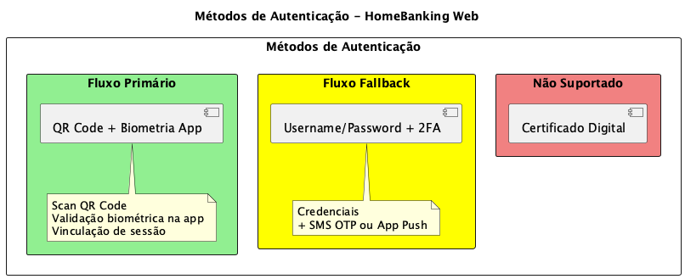
Métodos de Autenticação - HomeBanking Web
Figura: Métodos de Autenticação - HomeBanking Web
Método | Suporte | Observação
QR Code + Biometria | Primário | Validação via app mobile
Username/Password | Fallback | Apenas quando QR Code falha
SMS OTP | Fallback | Segundo fator no fallback
App Push | Fallback | Segundo fator no fallback
Certificado Digital | Não | Não suportado
Login unificado: Sim, mesmas credenciais da app mobile.

7.2 Fluxos de Autenticação

7.2.1 Fluxo Primário - QR Code
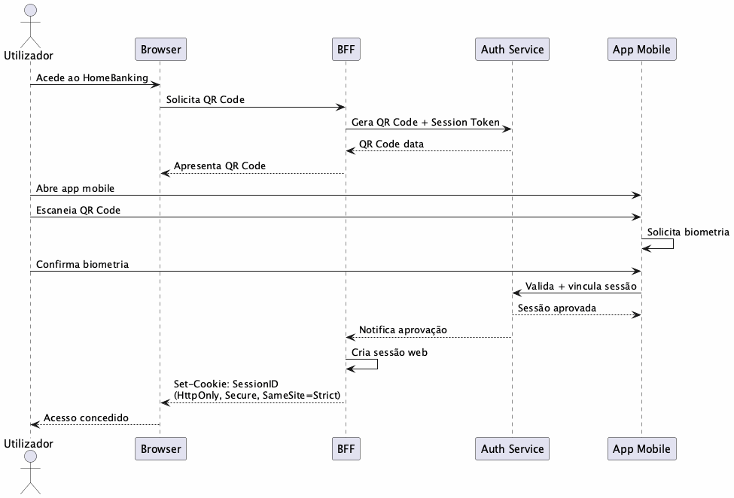
Diagrama 18
Figura: Diagrama 18

7.2.2 Fluxo Fallback - Username/Password + 2FA
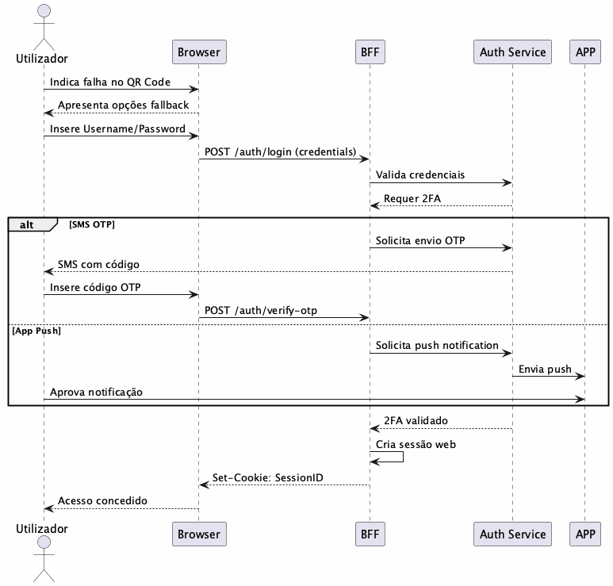
Diagrama 19
Figura: Diagrama 19

7.3 MFA/SCA (Strong Customer Authentication)
Aspeto | Decisão
SCA Obrigatório | Sim, para todos os acessos a áreas restritas
Segundo fator primário | Biometria via app (validação QR Code)
Segundo fator fallback | SMS OTP ou App Push
Isenções SCA | Nenhuma
Fluxo de fallback: Após o utilizador informar falha na leitura do QR Code, a aplicação permite login com SMS OTP ou App Push, dependendo das opções habilitadas para o utilizador.

7.4 Gestão de Sessões
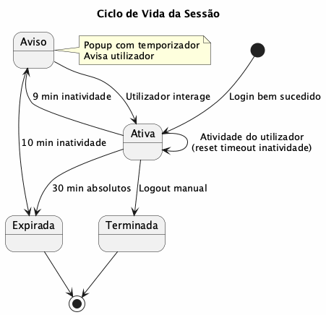
Ciclo de Vida da Sessão
Figura: Ciclo de Vida da Sessão
Parâmetro | Valor
Timeout por inatividade | 10 minutos
Timeout absoluto | 30 minutos
Sessão exclusiva | Desejável (pendente aprovação cliente)
Aviso de expiração | Popup com temporizador

7.5 Estratégia de Tokens
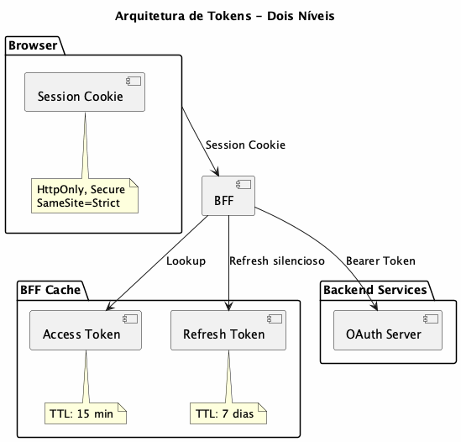
Arquitetura de Tokens - Dois Níveis
Figura: Arquitetura de Tokens - Dois Níveis
Token | Localização | TTL | Uso
Session Cookie | Browser (cookie) | 30 min | Browser -> BFF
Access Token | BFF Cache | 15 min | BFF -> Backend
Refresh Token | BFF Cache | 7 dias | Renovação silenciosa
Renovação: Refresh silencioso conforme atividade do utilizador. BFF renova tokens automaticamente antes de expiração.

7.6 Autorização
Aspeto | Decisão
Modelo | ABAC híbrido com RBAC
Role | Atributo do sujeito (quando necessário)
Atributos | Sujeito, Recurso, Ação, Ambiente
Permissões por operação | Sim (consulta vs transação)
Atributos considerados:
Categoria | Atributos
Sujeito | Utilizador, role, tipo de cliente, segmento
Recurso | Tipo de conta, produto, limite
Ação | Consulta, transação, configuração
Ambiente | Canal (web), horário, localização, dispositivo
Nota: Roles e perfis específicos serão definidos no assessment inicial do projeto.

7.7 Políticas de Password
Aspeto | Decisão
Requisitos mínimos | Seguirá requisitos da app (a aprofundar)
Expiração | A definir
Recuperação | A definir
Bloqueio por tentativas | A definir

7.8 Anti-automation
Aspeto | Status
CAPTCHA | A definir
Rate limiting login | A definir
Deteção de bots | A definir

7.9 Revogação
Aspeto | Status
Revogação por comprometimento | A definir
Logout de todos os dispositivos | A definir
Revogação ao mudar password | A definir

8. Segurança & Conformidade

Propósito
Definir os requisitos de segurança e conformidade regulatória do HomeBanking Web, incluindo modelo de ameaças, controlos de segurança, e conformidade com PSD2, RGPD, PCI-DSS e regulamentação do Banco de Portugal.

Conteúdo

8.1 Visão Geral de Segurança
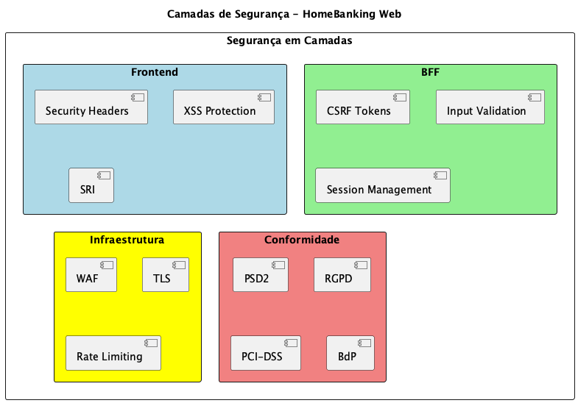
Camadas de Segurança - HomeBanking Web
Figura: Camadas de Segurança - HomeBanking Web

8.2 Modelo de Ameaças
Aspeto | Status
Threat modeling realizado | Não (ação pendente)
Principais ameaças identificadas | A definir
Metodologia | A definir (STRIDE ou PASTA)

8.3 Controlos de Segurança

8.3.1 Security Headers HTTP
Header | Valor | Justificação
Content-Security-Policy | self (inicial) | Prevenção XSS, expandir conforme necessário
X-Frame-Options | SAMEORIGIN | Prevenção Clickjacking
X-Content-Type-Options | nosniff | Prevenção MIME sniffing
Strict-Transport-Security | max-age a definir | Força HTTPS

8.3.2 Subresource Integrity (SRI)
Aspeto | Decisão
Estratégia | Bibliotecas servidas localmente
Atributos | integrity e crossorigin em recursos externos
CDN | Evitar; se necessário, atenção a atualizações de terceiros

8.3.3 Proteção XSS
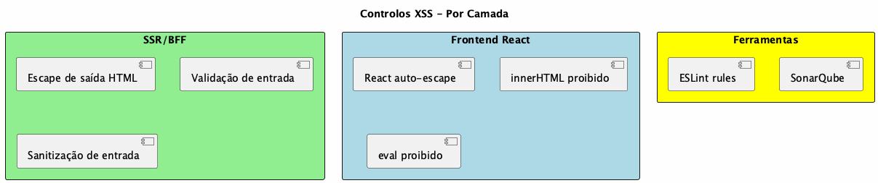
Controlos XSS - Por Camada
Figura: Controlos XSS - Por Camada
Camada | Controlo
SSR/BFF | Escape de saída HTML, validação e sanitização de entrada
React | Escape automático em JSX
Lint/SAST | innerHTML e eval proibidos via lint e SonarQube

8.3.4 Proteção CSRF
Controlo | Implementação
Tokens CSRF | Rotacionados por request
Cookie de sessão | SameSite=Strict, Secure, HttpOnly
CORS | Configurado restritivamente
Métodos seguros | GET somente idempotentes

8.3.5 Controlos Backend/BFF
Aspeto | Status
Input validation | Detalhes no assessment inicial
WAF | A definir com equipa de infraestrutura

8.4 OWASP Top 10
Categoria | Status
Controlos específicos | A definir
SAST/DAST no pipeline | A definir
Frequência de scans | A definir

8.5 Conformidade PSD2
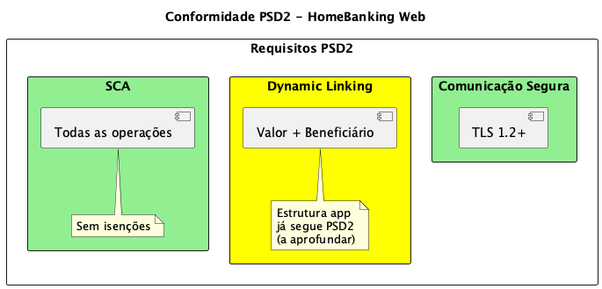
Conformidade PSD2 - HomeBanking Web
Figura: Conformidade PSD2 - HomeBanking Web
Requisito | Decisão
SCA obrigatório | Sim, todas as operações
Isenções SCA | Nenhuma
Dynamic Linking | Estrutura app já segue PSD2 (a aprofundar)
TLS | 1.2+ (versão específica a definir)

8.6 Conformidade RGPD
Aspeto | Status
Base legal para tratamento | A definir
Consentimento | A definir
DPO designado | A definir
ROPA | A definir

8.7 PCI-DSS
Aspeto | Status
Processamento de PAN | A definir
Nível de conformidade | A definir
Tokenização de cartões | A definir

8.8 Banco de Portugal
Aspeto | Status
Requisitos regulatórios BdP | A definir
Requisitos de reporte | A definir

8.9 Registo de Auditoria
Aspeto | Status
Eventos a registar | A definir
Formato de logs | A definir
Período de retenção | A definir
Imutabilidade | A definir

8.10 Resposta a Incidentes
Aspeto | Status
Plano de resposta | A definir
SLAs de resposta | A definir
CSIRT | A definir

8.11 Gestão de Vulnerabilidades
Aspeto | Status
Processo de gestão | A definir
SLAs de correção | A definir
Bug bounty | A definir

8.12 Segregação de Ambientes
Aspeto | Status
Segregação (dev/staging/prod) | A definir
Segregação de dados | A definir

9. Integracao & Interfaces Externas

Proposito
Definir a arquitetura de integracao do HomeBanking Web com sistemas externos, incluindo Core Banking, servicos de terceiros (KYC/AML, Notificacoes, Cartoes), Open Banking PSD2, e mecanismos de comunicacao assincrona. Esta secao estabelece os padroes, SLAs e catalogo de integracoes necessarios para o funcionamento do canal web.

Conteudo

9.1 Visao Geral de Integracoes
O HomeBanking Web segue uma arquitetura de integracao em camadas, onde o BFF (Backend for Frontend) atua como ponto unico de integracao entre o frontend e todos os sistemas backend. Nao ha acesso direto do frontend a sistemas externos.
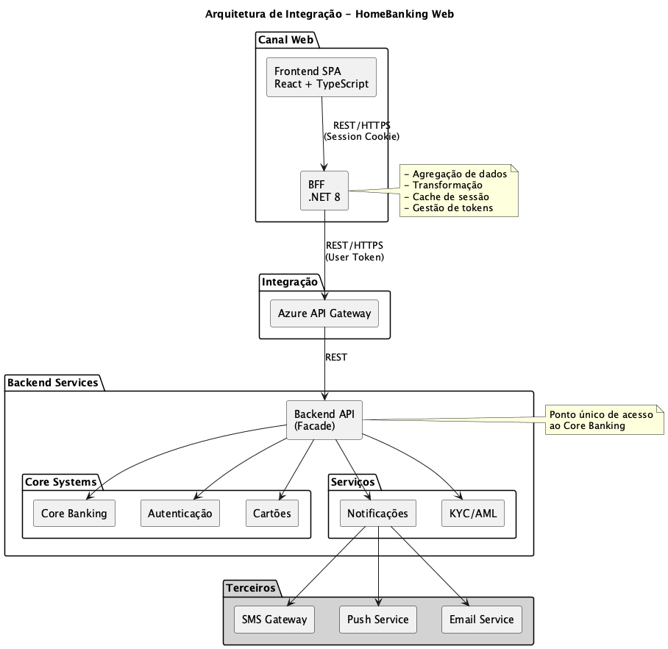
Arquitetura de Integracao - HomeBanking Web
Figura: Arquitetura de Integracao - HomeBanking Web

Principios de Integracao
Principio | Descricao
BFF como Gateway | Todas as integracoes passam pelo BFF, nunca acesso direto do frontend
Backend API (Facade) | Ponto unico de acesso aos sistemas Core Banking
Reutilizacao | Mesmas APIs utilizadas pela app mobile
Transformacao no BFF | Adaptacao de dados para necessidades especificas do canal web

9.2 Integracao Core Banking

Arquitetura de Acesso
O canal web nao acede diretamente ao Core Banking. A integracao e feita atraves de uma camada de Facade denominada Backend API, que encapsula a complexidade dos sistemas legados.
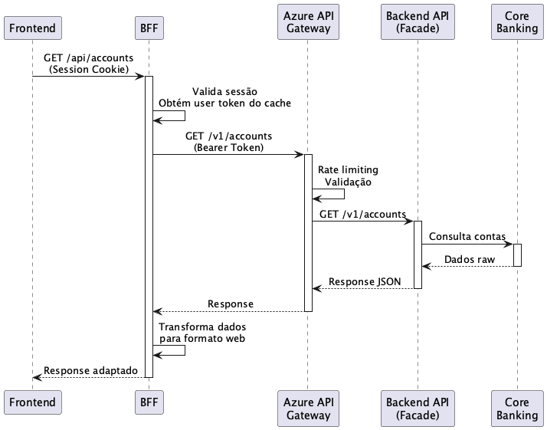
Diagrama 26
Figura: Diagrama 26

Servicos Consumidos
Categoria | Servicos | Protocolo
Contas | Saldos, Movimentos, Extratos | REST/JSON
Transferencias | Nacionais, SEPA, Internacionais | REST/JSON
Pagamentos | Servicos, Impostos, Outros | REST/JSON
Cartoes | Consulta, Bloqueio, Ativacao, Limites | REST/JSON
Autenticacao | Login, Sessao, MFA | REST/JSON

Protocolo e Formato
Aspecto | Especificacao
Protocolo | REST sobre HTTPS
Formato de dados | JSON
Versionamento | Via URL path (ex: /v1/accounts)
Autenticacao | Bearer Token (OAuth 2.0)
APIs | Mesmas utilizadas pela app mobile
Documentacao | Nao disponivel (a fornecer)

Transformacao de Dados
O BFF e responsavel por transformar os dados do Backend API para o formato otimizado para o canal web:
Responsabilidade | Descricao
Agregacao | Combinar multiplas chamadas em uma unica resposta
Filtragem | Remover campos nao necessarios para o frontend
Formatacao | Adaptar formatos de data, moeda, etc.
Enriquecimento | Adicionar informacoes calculadas ou derivadas
Cache | Armazenar dados frequentemente acedidos

9.3 Terceiros - KYC/AML
A integracao com servicos de KYC (Know Your Customer) e AML (Anti-Money Laundering) e gerida inteiramente pelo Backend, nao havendo requisitos especificos para o canal web.
Aspecto | Status
Provider KYC/AML | Implementado no backend
Requisitos no canal web | Nenhum requisito especifico
Fluxos de onboarding | Necessita aprofundamento
Verificacoes AML em tempo real | Necessita aprofundamento

9.4 Terceiros - Notificacoes
O canal web gera e recebe notificacoes, integrando com os servicos de notificacao existentes.

Capacidades
Direcao | Descricao
Gera | O canal web pode acionar envio de notificacoes (ex: confirmacao de transferencia)
Recebe | O canal web recebe notificacoes para exibir ao utilizador

Canais de Notificacao
Canal | Provider | Status
SMS | A definir no assessment | Pendente
Push Notifications | A definir no assessment | Pendente
Email Transacional | A definir no assessment | Pendente

Fluxo de Notificacoes
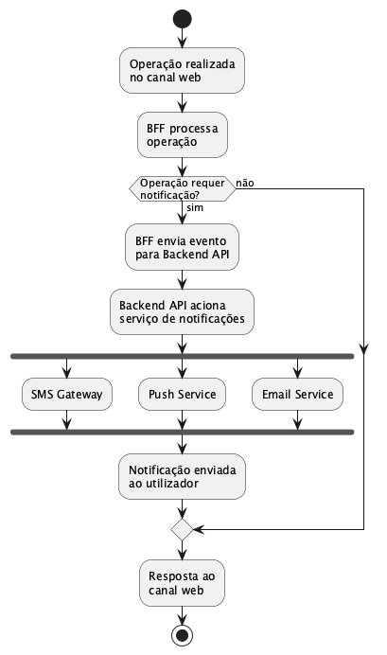
Diagrama 27
Figura: Diagrama 27

9.5 Terceiros - Cartoes
O canal web permite operacoes de gestao de cartoes atraves da integracao com o provider de cartoes.

Operacoes Suportadas
Operacao | Disponivel | Notas
Consulta de cartoes | Sim | Lista de cartoes do utilizador
Bloqueio temporario | Sim | Bloqueio/desbloqueio pelo utilizador
Ativacao de cartao | Sim | Ativacao de cartao novo
Alteracao de limites | Sim | Ajuste de limites de credito/debito
Consulta de movimentos | Sim | Historico de transacoes
PIN (alteracao) | Necessita aprofundamento | -
3D Secure | Necessita aprofundamento | -

Provider de Cartoes
Aspecto | Status
Provider (emissao/processamento) | Necessita aprofundamento
Integracao 3D Secure | Necessita aprofundamento

9.6 Open Banking PSD2
A conformidade PSD2 e tratada a nivel do Backend API. Os detalhes de implementacao para o canal web necessitam aprofundamento.
Aspecto | Status
APIs expostas (AISP, PISP) | Necessita aprofundamento
APIs consumidas | Necessita aprofundamento
Gestao de consentimentos | Necessita aprofundamento
Modelo de autorizacao | Necessita aprofundamento

9.7 Gestao de Consentimentos
Necessita aprofundamento - dependente das decisoes de Open Banking PSD2

9.8 Message Broker
A tecnologia de Message Broker e os eventos a serem publicados/consumidos pelo canal web serao definidos no assessment inicial do projeto.
Aspecto | Status
Tecnologia (RabbitMQ, Kafka, Azure Service Bus) | Necessita aprofundamento
Eventos publicados | Necessita aprofundamento
Eventos consumidos | Necessita aprofundamento
Ordenacao/Exactly-once | Necessita aprofundamento
Dead-letter strategy | Necessita aprofundamento

9.9 Tratamento de Erros

Estrategia de Retry
Tipo de Erro | Estrategia | Tentativas | Delay
Erros transientes | Exponential backoff | 3 | 1s, 2s, 4s
Network Timeout | Immediate retry | 1 | 0s
Rate limiting (429) | Fixed delay | Ate sucesso | Retry-After header
Erros de negocio (4xx) | Sem retry | 0 | -
Erros de servidor (5xx) | Exponential backoff | 3 | 1s, 2s, 4s

Circuit Breaker
Aspecto | Status
Implementacao | Nao implementado atualmente
Biblioteca | A decidir no assessment (Polly sugerido)
Thresholds | A definir
Tempo de recuperacao | A definir

Fallback
Aspecto | Status
Integracoes com fallback | Necessita aprofundamento
Comportamento degradado | Necessita aprofundamento

Comunicacao de Erros ao Utilizador
Erro | Mensagem | Acao
Timeout/Indisponibilidade | “Servico temporariamente indisponivel. Por favor aguarde.” | Registo de log
Rate limiting | “Muitas tentativas. Por favor aguarde alguns segundos.” | Registo de log
Erro de negocio | Mensagem especifica da operacao | Orientacao ao utilizador

9.10 SLAs de Integracao
Os SLAs de integracao dependem de informacoes dos sistemas backend e fornecedores terceiros.
Integracao | Disponibilidade | Latencia P95 | Timeout
Backend API (Facade) | Necessita aprofundamento | Necessita aprofundamento | 60s
Core Banking | Necessita aprofundamento | Necessita aprofundamento | 60s
Notificacoes | Necessita aprofundamento | Necessita aprofundamento | 30s
Cartoes | Necessita aprofundamento | Necessita aprofundamento | 60s
KYC/AML | N/A (backend) | N/A | N/A
Nota: Janelas de manutencao programadas que afetam integracoes necessitam aprofundamento.

9.11 Catalogo de Integracoes
O catalogo detalhado de integracoes sera documentado no assessment inicial do projeto.
Aspecto | Status
Catalogo documentado | Necessita aprofundamento
Ferramenta de documentacao | Necessita aprofundamento
Ambiente de sandbox | Necessita aprofundamento

9.12 API Management

Azure API Gateway
O Azure API Gateway e utilizado como ponto central de gestao de APIs entre o BFF e o Backend API.
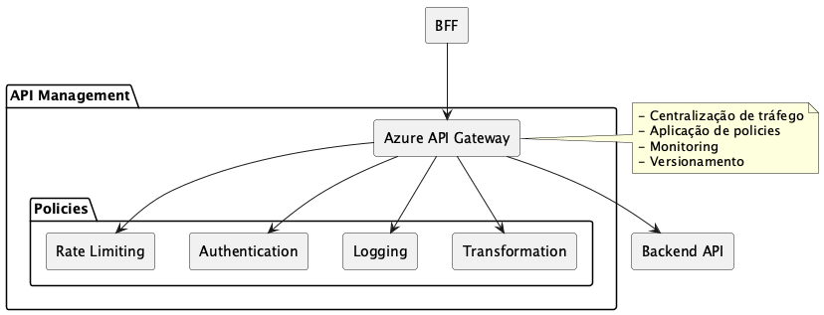
Diagrama 28
Figura: Diagrama 28

Funcionalidades
Funcionalidade | Status
Gateway | Azure API Gateway
Rate limiting | Necessita aprofundamento
Throttling diferenciado | Necessita aprofundamento
Monitoring | Necessita aprofundamento

Diagramas

Diagrama de Contexto de Integracao
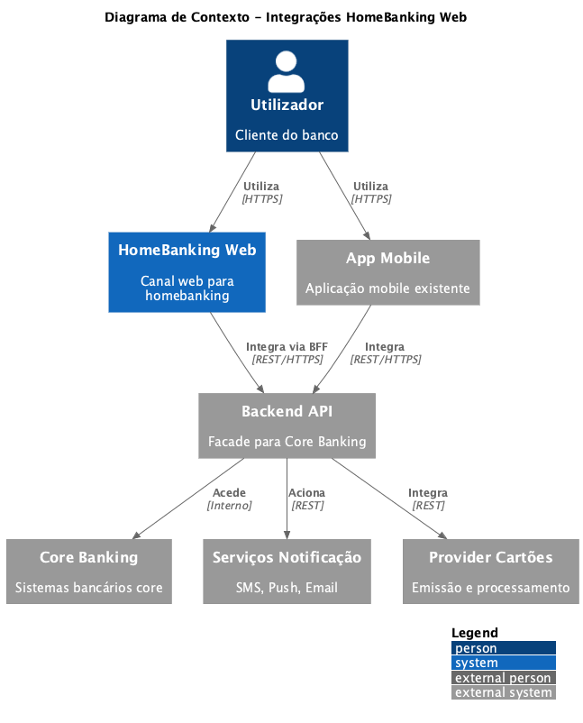
Diagrama de Contexto - Integracoes HomeBanking Web
Figura: Diagrama de Contexto - Integracoes HomeBanking Web

10. Arquitetura Operacional

Propósito
Definir a arquitetura operacional do HomeBanking Web, incluindo infraestrutura de containers, ambientes, pipelines CI/CD, estratégia de deploy, gestão de secrets e disaster recovery.

Conteúdo

10.1 Infraestrutura
A aplicação será deployada em ambiente containerizado, com imagens compliant com OpenShift para futura migração.
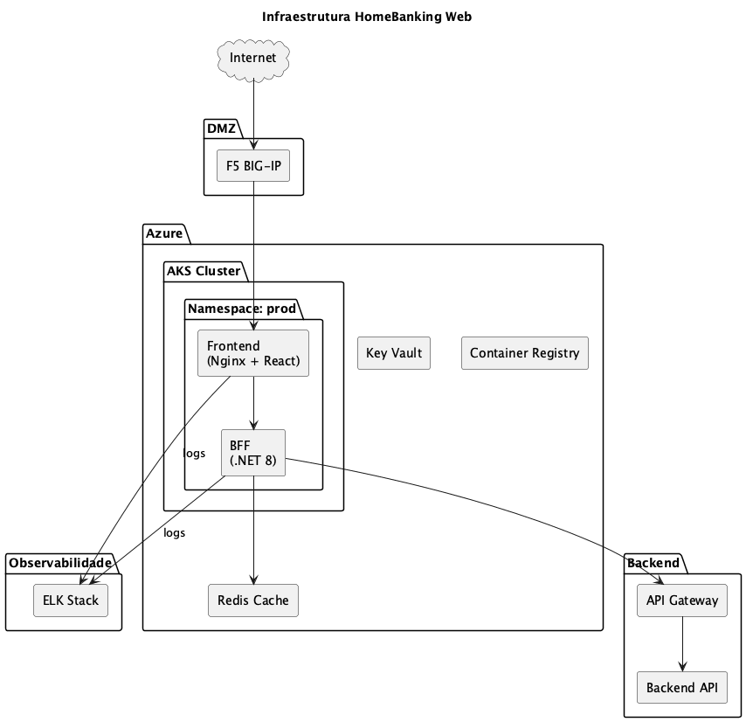
Infraestrutura HomeBanking Web
Figura: Infraestrutura HomeBanking Web
Aspeto | Especificação
Plataforma atual | Azure Kubernetes Service (AKS)
Plataforma futura | OpenShift (em homologação)
Load Balancer | F5 BIG-IP
Ingress Controller | NGINX Ingress / OpenShift Routes
Container Registry | Azure Container Registry (ACR)

Requisitos de Imagens Container (OpenShift-Compliant)
Requisito | Descrição
Utilizador não-root | Container executa como utilizador arbitrário (UID > 1000)
Filesystem read-only | Volumes temporários montados explicitamente
Portas > 1024 | Não utilizar portas privilegiadas
Base image | Red Hat UBI (Universal Base Image) recomendado
Health checks | Liveness e Readiness probes obrigatórios

10.2 Ambientes
A aplicação utiliza três ambientes, segregados por namespaces no cluster AKS.
Ambiente | Propósito | Namespace | Promoção
dev | Desenvolvimento e integração | homebanking-dev | Automática (CI)
qa | Testes integrados e UAT | homebanking-qa | Automática (após dev OK)
prod | Produção | homebanking-prod | Manual (aprovação)

Segregação de Ambientes
Tipo | Mecanismo
Lógica | Namespaces Kubernetes separados
Rede | Network Policies por namespace
Secrets | Key Vault com políticas por ambiente
RBAC | Service accounts distintos por ambiente

10.3 CI/CD Pipeline

Stack de CI/CD
Componente | Ferramenta
Repositório | Azure Repos (Git)
CI/CD Platform | Azure Pipelines
Container Registry | Azure Container Registry (ACR)
Secrets | Azure Key Vault
IaC | Helm Charts + Terraform
Branching | GitFlow

Estratégia de Branching (GitFlow)
Branch | Propósito | Deploy Automático
feature/* | Desenvolvimento de features | Não
develop | Integração contínua | DEV
release/* | Preparação de release | QA
main | Produção | PROD (c/ aprovação)
hotfix/* | Correções urgentes | PROD (c/ aprovação)

Pipeline Overview
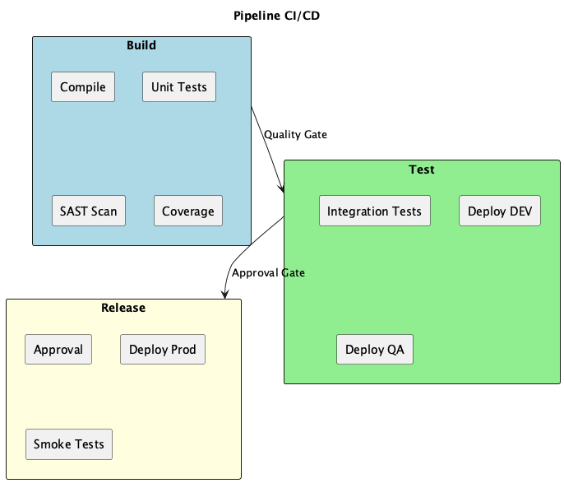
Pipeline CI/CD
Figura: Pipeline CI/CD

Quality Gates
Gate | Ferramenta | Threshold | Bloqueante
Unit Tests | Vitest / xUnit | 100% pass | Sim
Code Coverage | Istanbul / Coverlet | >= 80% | Sim
SAST | SonarQube / Checkmarx | 0 Critical, 0 High | Sim
Lint | ESLint / .NET Analyzers | 0 errors | Sim
Build | Azure Pipelines | Success | Sim

10.4 Estratégia de Deploy
Aspeto | Especificação
Estratégia | Rolling Update
Zero downtime | Sim
maxSurge | 25%
maxUnavailable | 0
Réplicas mínimas | 2
Health checks | Readiness + Liveness probes
Rollback | Automático via Kubernetes

Aprovações por Ambiente
Ambiente | Aprovação | Aprovadores
DEV | Automática | -
QA | Automática | -
PROD | Manual | Tech Lead + PO

10.5 Secrets Management
Aspeto | Especificação
Ferramenta | Azure Key Vault
Injeção | Secret Store CSI Driver
Acesso | Managed Identity por namespace
Rotação | Suportada (CSI driver faz refresh)
Secrets geridos | Connection strings, API keys, certificados
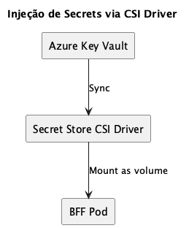
Injeção de Secrets via CSI Driver
Figura: Injeção de Secrets via CSI Driver

Política de Rotação
Tipo de Secret | Frequência | Responsável
API Keys | 90 dias | Automático
Certificados TLS | Anual | Infra
DB Credentials | 180 dias | DBA

10.6 Container Registry
Aspeto | Configuração
Registry | Azure Container Registry (ACR)
Autenticação | Managed Identity
Scanning | Microsoft Defender for Containers
Retenção | 90 dias para tags não-latest
Naming | acr.azurecr.io/homebanking/{component}:{version}

Tagging Strategy
Tag | Uso
{semver} | Versão semântica (ex: 1.2.3)
{branch}-{sha} | Feature branches (ex: develop-abc1234)
latest | Última versão de produção

10.7 Disaster Recovery
Aspeto | Configuração
Tipo | Cluster réplica (standby passivo)
RTO | 30 minutos
RPO | 5 minutos
Failover | Manual (decisão de negócio)
Nota: Canal web é stateless. Dados estão no backend existente com DR próprio. DR do canal web foca na disponibilidade da aplicação.

10.8 Backup
O canal web não requer backup dedicado:
Componente | Backup | Frequência | Retenção
Código fonte | Git | Cada commit | Infinito
Container images | ACR | Cada build | 90 dias
Secrets | Azure Key Vault (managed) | Automático | 90 dias
Dados de negócio | Backend existente | N/A | N/A
Sessões | Redis (transitório) | N/A | N/A

10.9 Runbooks
Runbook | Trigger | Responsável
Deploy para Produção | Release aprovada | DevOps
Rollback de Emergência | Incidente P1 | DevOps
Escalação de Pods | Alerta de carga | DevOps / Auto
Rotação de Secrets | Schedule / Incidente | SecOps
Failover DR | Indisponibilidade > RTO | Infra

11. Observabilidade & Operações

Propósito
Definir a estratégia de observabilidade do HomeBanking Web, incluindo stack tecnológica, métricas chave (golden signals), tracing distribuído e abordagem de SLIs/SLOs.

Conteúdo

11.1 Os Três Pilares
Pilar | Propósito | Ferramenta
Logs | Eventos e debugging | ELK (Elasticsearch, Logstash, Kibana)
Métricas | Performance e saúde | Prometheus + Grafana (complemento)
Traces | Fluxo de requests | Elastic APM

11.2 Stack de Observabilidade
A stack de observabilidade será baseada no ELK Stack (Elasticsearch, Logstash, Kibana), reutilizando a infraestrutura existente.
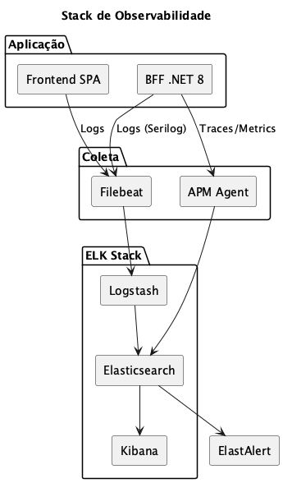
Stack de Observabilidade
Figura: Stack de Observabilidade
Componente | Função | Tecnologia
Logging | Logs estruturados JSON | Serilog (.NET), Filebeat
Tracing | Distributed tracing | Elastic APM
Ingestão | Coleta e transformação | Logstash
Armazenamento | Indexação e busca | Elasticsearch
Visualização | Dashboards | Kibana
Alerting | Notificações | ElastAlert

11.3 Golden Signals
Os quatro golden signals serão monitorizados conforme melhores práticas SRE:
Signal | Métrica | Target | Alerta
Latency | P95 response time | < 3s | > 5s
Traffic | Requests per second | Baseline | > 2x baseline
Errors | Error rate (5xx) | < 0.1% | > 1%
Saturation | CPU/Memory usage | < 70% | > 85%

11.4 Logging
Todos os logs serão estruturados em formato JSON com campos padronizados:

Campos Obrigatórios
Campo | Tipo | Descrição
timestamp | ISO8601 | Data/hora UTC do evento
level | string | DEBUG, INFO, WARN, ERROR, FATAL
service | string | Nome do componente (frontend-web, bff-web)
correlation_id | UUID | ID para correlação entre serviços
message | string | Descrição do evento
environment | string | dev, qa, prod

Campos Opcionais
Campo | Tipo | Uso
user_id | string | Identificador do utilizador (masked)
session_id | string | ID da sessão
operation | string | Tipo de operação
duration_ms | number | Duração da operação
error_code | string | Código de erro

Mascaramento de Dados Sensíveis
Tipo de Dado | Tratamento
NIB/IBAN | Mascarar (PT50****1234)
User ID | Hash ou mascarar
Montantes | Mascarar
Email | Mascarar (j***@email.com)
NIF | Mascarar
Tokens | Nunca logar

Retenção de Logs
Tipo de Log | Retenção | Requisito
Logs de autenticação | 7 anos | Compliance bancário
Logs de transações | 7 anos | Compliance bancário
Logs de erro | 1 ano | Operacional
Logs gerais | 90 dias | Operacional

11.5 Tracing Distribuído
Header | Propósito | Gerado por
X-Correlation-ID | Correlação de logs | Frontend (UUID)
X-Request-ID | ID único do request | BFF
traceparent | W3C Trace Context | APM Agent

Componente | Instrumentação
Frontend | RUM (Real User Monitoring) JS Agent
BFF .NET | Elastic APM .NET Agent

11.6 SLIs / SLOs / SLAs
Conceito | Definição | Responsável
SLI (Indicator) | Métrica que mede o nível de serviço | Engenharia
SLO (Objective) | Target interno para o SLI | Engenharia
SLA (Agreement) | Compromisso contratual externo | Negócio

SLOs do Canal Web
SLI | SLO Target | Janela | Cálculo
Disponibilidade | 99.9% | Mensal | Uptime / Tempo total
Latência P95 | < 3s | Mensal | Percentil 95 dos requests
Taxa de Erro | < 0.1% | Mensal | Erros 5xx / Total requests
TTFB | < 800ms | Mensal | Time to First Byte P95

Error Budget
SLO | Error Budget Mensal
99.9% | 43.2 minutos
99.95% | 21.6 minutos
99.99% | 4.3 minutos

11.7 Alertas
Severidade | Critério | Tempo Resposta | Notificação
P1 - Critical | Serviço indisponível, impacto total | < 15 min | On-call + SMS
P2 - High | Degradação significativa | < 30 min | Email + Teams
P3 - Medium | Degradação parcial | < 4 horas | Email
P4 - Low | Anomalia sem impacto | Próximo dia útil | Ticket

Alertas Configurados
Alerta | Condição | Severidade
Serviço DOWN | Health check falha > 2 min | P1
Error Rate Alto | > 5% erros 5xx | P1
Latência Degradada | P95 > 5s por 5 min | P2
CPU Saturado | > 90% por 10 min | P2
Memory Alto | > 85% por 10 min | P2
Auth Failures Spike | > 10x baseline | P2
Circuit Breaker Open | Estado OPEN | P3
Error Rate Elevado | > 1% erros | P3

11.8 Dashboards
Dashboard | Audiência | Conteúdo
Health Overview | NOC / On-call | Status geral, alertas ativos, SLO status
Performance | Engenharia | Latência, throughput, errors por endpoint
Business | Produto | Logins, transações, conversion rates
Security | SecOps | Auth failures, suspicious activity
Infrastructure | DevOps | CPU, memory, pods, network

11.9 Métricas de Negócio
Métrica | Descrição | Dashboard
Logins/hora | Taxa de autenticações | Business
Transações/tipo | Transferências, pagamentos | Business
Taxa abandono login | % que não completa login | Business
Erros auth | Falhas de autenticação | Security
Sessões ativas | Utilizadores online | Operations

12. Desempenho & Fiabilidade

Propósito
Definir os objetivos de desempenho e a estratégia de fiabilidade do HomeBanking Web, incluindo targets de performance, caching, auto-scaling e testes de carga.

Conteúdo

12.1 Objetivos de Desempenho
Os targets são baseados nos requisitos não funcionais (DEF-02):
Métrica | Target | Fonte
Utilizadores Concorrentes | 400 | DEF-02
Throughput | 10 TPS | DEF-02
Tempo de Resposta (P95) | < 3 segundos | DEF-02
Tempo de Carregamento Inicial | < 10 segundos | DEF-02
Disponibilidade | 99.9% | DEF-02
Crescimento Anual | 5% | DEF-02

12.2 Core Web Vitals
Métrica | Target | Classificação
LCP (Largest Contentful Paint) | < 2.5s | Good
FID (First Input Delay) | < 100ms | Good
CLS (Cumulative Layout Shift) | < 0.1 | Good
TTFB (Time to First Byte) | < 800ms | Good
FCP (First Contentful Paint) | < 1.8s | Good

12.3 Perfil de Carga
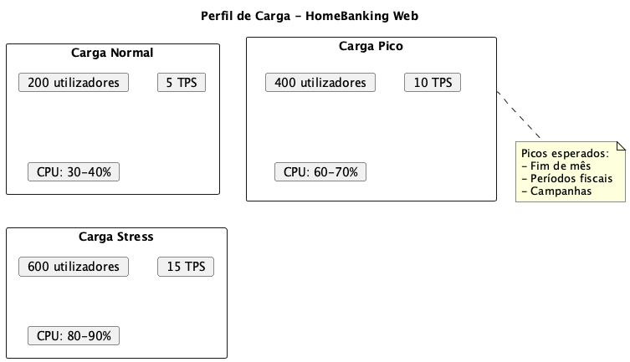
Perfil de Carga - HomeBanking Web
Figura: Perfil de Carga - HomeBanking Web

12.4 Estratégia de Cache
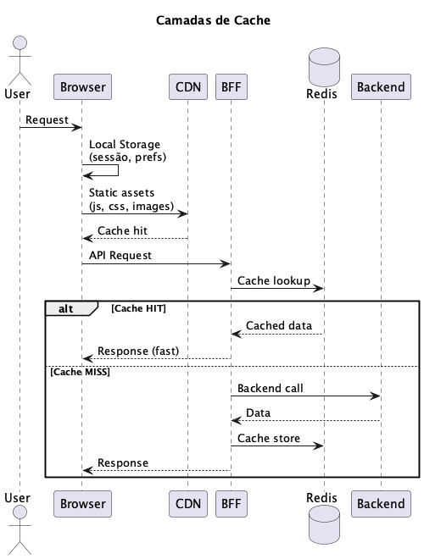
Camadas de Cache
Figura: Camadas de Cache

Níveis de Cache
Nível | Dados | TTL
Browser | Assets estáticos (JS, CSS, imagens) | Longo (com cache busting)
Browser | Local Storage (sessão, prefs) | Sessão
CDN | JS, CSS, imagens, fontes | 24 horas
BFF (Redis) | Sessões, tokens, dados partilhados | Variável

TTL por Tipo de Dado (Redis)
Dado | TTL | Justificação
Sessão do utilizador | 10 min | Inatividade timeout
Tokens OAuth | Variável | Alinhado com expiração
Configurações do sistema | 5 min | Baixa frequência de mudança
Dados de referência (países, bancos) | 1 hora | Dados estáticos
Cotações/Taxas | 1 min | Dados voláteis
Princípio: Dados sensíveis (contas, transações) NÃO são cacheados.

Cache Invalidation
Evento | Ação
Logout | Invalidar sessão no Redis
Transação executada | Invalidar cache de saldos (se aplicável)
Deploy | Versionar assets (cache busting)
Configuração alterada | Invalidar cache de config

12.5 Otimização Frontend

Bundle Optimization
Técnica | Implementação | Impacto
Code Splitting | React.lazy() + Suspense | Reduz initial bundle
Tree Shaking | Webpack/Vite config | Remove código não utilizado
Lazy Loading | Componentes e rotas | Carrega sob demanda
Minification | Terser (JS), CSSNano | Reduz tamanho
Compression | gzip/Brotli | 70-90% redução

Budget de Bundle
Métrica | Limite | Ação se exceder
Initial JS | < 200KB (gzipped) | Code split
Initial CSS | < 50KB (gzipped) | Purge CSS
Largest chunk | < 100KB | Split ou lazy load
Total assets | < 1MB | Review dependencies

Otimização de Assets
Asset | Estratégia
Imagens | WebP format, lazy loading, srcset
Fontes | WOFF2, font-display: swap, subset
Icons | SVG sprite ou icon font
CSS | Critical CSS inline, defer restante

12.6 Otimização Backend (BFF)

Connection Pooling
Conexão | Pool Size | Timeout
Redis | 10-20 | 5s
HTTP Client (Backend) | 100 | 30s

Compressão
Tipo | Configuração
Response | gzip (nível 6)
Threshold | > 1KB
Content-Types | application/json, text/html

Async/Non-blocking
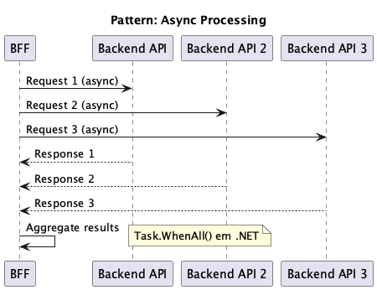
Pattern: Async Processing
Figura: Pattern: Async Processing

12.7 Auto-Scaling
Aspeto | Abordagem
Mecanismo | Horizontal Pod Autoscaler (HPA)
Métricas | CPU, Memory
CPU Target | 70%
Memory Target | 80%

Configuração por Componente
Componente | Min Replicas | Max Replicas | CPU Target | Memory Target
Frontend | 2 | 6 | 70% | 80%
BFF | 2 | 10 | 70% | 80%

Scale-up vs Scale-down
Evento | Tempo | Ação
Scale-up | 60s estabilização | Duplicar réplicas
Scale-down | 300s estabilização | Reduzir 50%
Nota: Scale-down mais conservador para evitar oscilações.

12.8 Capacity Planning

Resource Requests/Limits
Componente | CPU Request | CPU Limit | Memory Request | Memory Limit
Frontend | 100m | 500m | 128Mi | 256Mi
BFF | 250m | 1000m | 256Mi | 512Mi

Estimativa de Recursos (400 users)
Componente | Pods | CPU Total | Memory Total
Frontend | 2 | 1 vCPU | 512Mi
BFF | 4 | 4 vCPU | 2Gi
Total | 6 | 5 vCPU | 2.5Gi

12.9 Resiliência
Padrão | Implementação
Circuit Breaker | Polly (.NET)
Retry | Exponential backoff (3 tentativas)
Timeout | Configurável por endpoint
Bulkhead | Limite de conexões
Health Checks | Liveness + Readiness probes

Pod Disruption Budget
Aspeto | Configuração
minAvailable | 50%
Propósito | Garantir disponibilidade durante manutenção

12.10 Load Testing

Ferramenta
Ferramenta | Uso | Justificação
k6 | Load testing principal | Scripting em JS, integração CI/CD

Cenários de Teste
Cenário | Users | Duração | Objetivo
Smoke | 10 | 5 min | Validar ambiente
Load | 400 | 30 min | Validar capacidade nominal
Stress | 600 | 15 min | Identificar limites
Soak | 200 | 4 horas | Identificar memory leaks

Critérios de Aceitação
Métrica | Critério | Fail
Response Time P95 | < 3s | > 5s
Error Rate | < 0.1% | > 1%
Throughput | >= 10 TPS | < 8 TPS
CPU (peak) | < 80% | > 90%
Memory (peak) | < 80% | > 90%

13. Estratégia de Testes

Propósito
Definir a estratégia de testes do HomeBanking Web a nível arquitetural, estabelecendo os tipos de testes, frameworks, quality gates e integração com o pipeline CI/CD.

Conteúdo

13.1 Pirâmide de Testes
A estratégia de testes segue o modelo da pirâmide de testes, priorizando testes automatizados nos níveis inferiores.
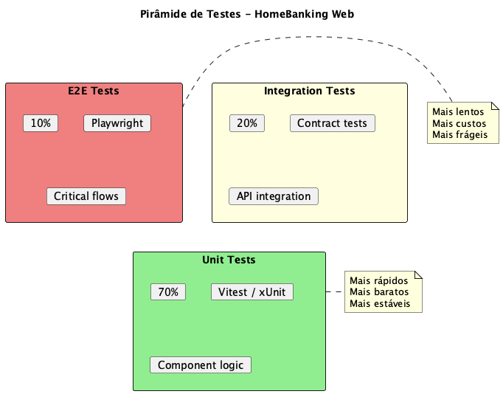
Pirâmide de Testes - HomeBanking Web
Figura: Pirâmide de Testes - HomeBanking Web
Nível | Distribuição | Frameworks | Escopo
Unit Tests | 70% | Vitest (FE), xUnit (BFF) | Funções, componentes isolados
Integration | 20% | WireMock, TestContainers | APIs, serviços, contratos
E2E | 10% | Playwright | Fluxos críticos de utilizador

13.2 Cobertura de Código
Tipo de Código | Cobertura Target
Componentes críticos | >= 90%
Hooks customizados | >= 90%
Utils/helpers | >= 80%
Serviços | >= 80%
Código geral | >= 80%

13.3 Frameworks de Teste

Frontend (React + TypeScript)
Aspeto | Especificação
Framework | Vitest
Assertions | Vitest expect
Component Testing | React Testing Library
Mocking | Vitest mocks
Coverage | Istanbul

BFF (.NET 8)
Aspeto | Especificação
Framework | xUnit
Assertions | FluentAssertions
Mocking | Moq / NSubstitute
Coverage | Coverlet

E2E
Aspeto | Especificação
Framework | Playwright
Browsers | Chromium, Firefox, WebKit
Execution | CI/CD (headless)
Reports | HTML + Screenshots

13.4 Tipos de Testes
Tipo | Objetivo | Responsabilidade | Frequência
Unitários | Validar lógica isolada | Desenvolvimento | Cada commit
Integração | Validar comunicação entre componentes | Desenvolvimento | Cada commit
Contrato | Validar API contracts (Pact) | Desenvolvimento | Cada commit
E2E | Validar fluxos críticos de negócio | QA + Dev | Cada PR
Performance | Validar NFRs de carga | QA | Pre-release
Segurança (SAST) | Análise estática de código | Pipeline | Cada commit
Segurança (DAST) | Análise dinâmica | SecOps | Pre-release
Acessibilidade | Validar conformidade WCAG 2.1 AA | QA | Cada PR
Penetration Test | Testes manuais de intrusão | Externo | Antes go-live

13.5 Cenários E2E Críticos
Fluxo | Prioridade | Criticidade
Login via QR Code | Alta | Crítico
Login tradicional (fallback) | Alta | Crítico
Consulta de saldos | Alta | Crítico
Transferência nacional | Alta | Crítico
Pagamento de serviços | Alta | Crítico
Logout | Média | Alto
Alteração de dados | Média | Alto

13.6 Testes de Segurança
Tipo | Ferramenta | Quando
SAST | SonarQube / Checkmarx | Cada commit
DAST | OWASP ZAP | Pre-release
Dependency Scan | Snyk / Dependabot | Diário
Penetration Test | Manual (externo) | Antes go-live

13.7 Testes de Acessibilidade
Aspeto | Especificação
Standard | WCAG 2.1 AA
Tool | axe-core
Integration | Playwright + axe
Reports | HTML

13.8 Quality Gates no Pipeline
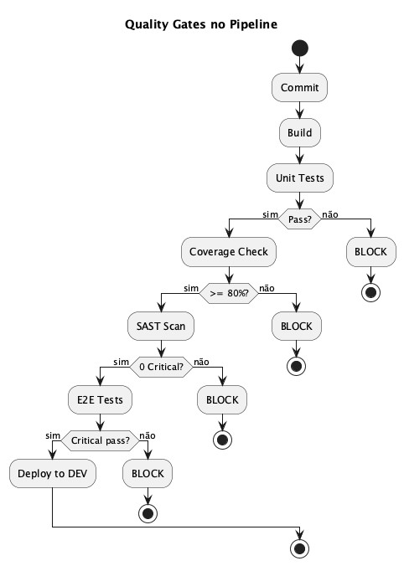
Quality Gates no Pipeline
Figura: Quality Gates no Pipeline
Gate | Threshold | Bloqueante
Unit Tests | 100% pass | Sim
Code Coverage | >= 80% | Sim
SAST | 0 Critical, 0 High | Sim
Lint | 0 errors | Sim
E2E Critical | 100% pass | Sim
E2E Non-critical | >= 95% pass | Não
Accessibility | 0 Critical | Sim

13.9 Test Data Management
Ambiente | Dados | Fonte
dev | Dados sintéticos (fixtures) | Gerados
qa | Dados anonimizados de produção | DB anonimizado
prod | N/A (não testar em prod) | -

13.10 Matriz de Responsabilidades
Tipo de Teste | Quem Escreve | Quem Executa | Quando
Unit Tests | Developers | CI Pipeline | Cada commit
Integration | Developers | CI Pipeline | Cada commit
Contract | Developers | CI Pipeline | Cada commit
E2E | QA + Developers | CI Pipeline | Cada PR
Performance | QA | Manual + CI | Pre-release
Security (SAST) | Automated | CI Pipeline | Cada commit
Security (DAST) | SecOps | Manual | Pre-release
Accessibility | QA | CI Pipeline | Cada PR
UAT | QA + PO | Manual | Pre-release

14. Plano de Migracao & Implementacao
Definicao:

Proposito
Definir o plano de migracao e implementacao do HomeBanking Web, incluindo roadmap, estrategia de cutover, coexistencia com app mobile, criterios go/no-go, procedimentos de rollback, beta testing e periodo de hypercare.

Conteudo

14.1 Roadmap de Implementacao
Roadmap de Implementacao - HomeBanking Web
Figura: Roadmap de Implementacao - HomeBanking Web
Fase | Duracao | Entregas
0: Setup | 4 semanas | Infraestrutura, pipelines CI/CD, ambientes, design system base
1: MVP Core | 12 semanas | Login (4 fluxos), Dashboard, Contas, Saldos, Transferencias
2: Features | 8 semanas | Restantes 35 funcionalidades (paridade mobile)
3: Beta/UAT | 4 semanas | Testes UAT, correcoes, pentest
4: Go-Live | 2 semanas | Cutover, lancamento controlado
5: Hypercare | 4 semanas | Suporte intensivo, monitorizacao, ajustes

14.2 MVP - Funcionalidades Core
Funcionalidade | Prioridade | Complexidade
Login QR Code (principal) | P1 | Alta
Login tradicional (fallback) | P1 | Media
Dashboard / Home | P1 | Media
Consulta de contas | P1 | Baixa
Consulta de saldos | P1 | Baixa
Transferencias nacionais | P1 | Alta
Pagamentos de servicos | P1 | Alta
Logout | P1 | Baixa

14.3 Estrategia de Cutover
Abordagem: Lancamento Gradual (Phased Rollout) com Feature Flags
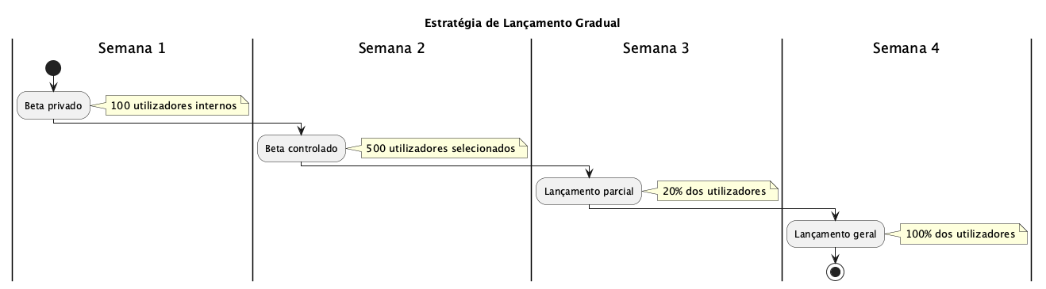
Estrategia de Lancamento Gradual
Figura: Estrategia de Lancamento Gradual

Criterios de Progressao
Etapa | Condicao para Avancar
Beta -> Lancamento Parcial | 0 bugs criticos, taxa de erro < 1%
Parcial -> Geral | SLOs cumpridos, feedback positivo, 0 P1 abertos

Feature Flags para Rollout
Flag | Descricao | Default
enable_web_banking | Habilita acesso ao canal web | false
enable_qr_login | Habilita login via QR Code | true
enable_transfers | Habilita transferencias | true
maintenance_mode | Modo manutencao (bloqueia acessos) | false

14.4 Coexistencia com App Mobile
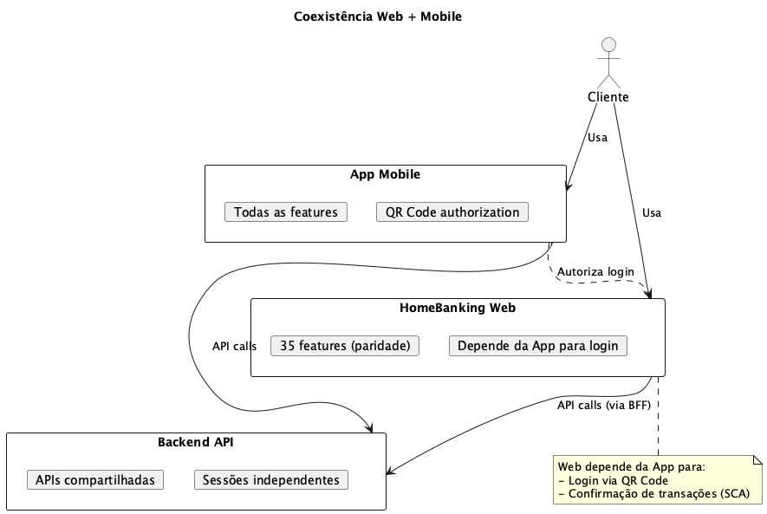
Coexistencia Web + Mobile
Figura: Coexistencia Web + Mobile
Aspecto | Comportamento
Sessoes simultaneas | Permitidas (Web + Mobile)
Logout | Independente por canal
Tokens | Separados (App vs Web BFF)

14.5 Migracao de Dados
Conclusao: O canal web e stateless e nao requer migracao de dados. Todos os dados de negocio estao no backend existente que ja serve a App Mobile.
Tipo de Dado | Migracao Necessaria? | Notas
Dados de utilizadores | Nao | Backend existente
Contas e saldos | Nao | Backend existente
Historico de transacoes | Nao | Backend existente
Preferencias de utilizador | Nao | Geridas no backend
Configuracoes do sistema | Nao | Novas configs para Web

14.6 Criterios Go/No-Go

Checklist Pre-Go-Live
Categoria | Criterio | Bloqueante
Funcional | 100% dos testes E2E criticos passam | Sim
Funcional | UAT aprovado pelo PO | Sim
Performance | Load test 400 users OK | Sim
Performance | SLOs validados (99.9%, < 3s) | Sim
Seguranca | Pentest concluido | Sim
Seguranca | 0 vulnerabilidades criticas/altas | Sim
Seguranca | SAST/DAST sem findings criticos | Sim
Operacional | Runbooks documentados | Sim
Operacional | Alertas configurados | Sim
Operacional | Dashboards operacionais prontos | Sim
Operacional | Equipa de suporte treinada | Sim
Legal | Aprovacao compliance | Sim

Comite de Aprovacao
Papel | Responsabilidade
Tech Lead | Validacao tecnica
PO / Product Manager | Validacao funcional
Security Officer | Validacao de seguranca
Operations Lead | Validacao operacional
Sponsor | Aprovacao final

14.7 Procedimentos de Rollback
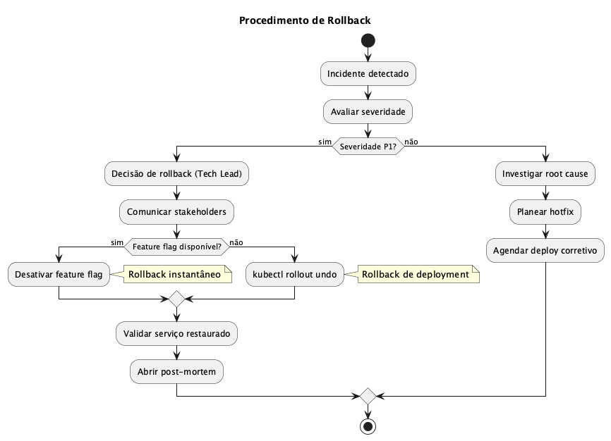
Procedimento de Rollback
Figura: Procedimento de Rollback

Tipos de Rollback
Tipo | Tempo | Quando Usar
Feature Flag | Instantaneo | Problema em feature especifica
Deployment | 2-5 min | Problema geral na versao
Full Rollback | 15-30 min | Problema sistemico

14.8 Beta Testing
Fase | Duracao | Participantes | Objetivo
Alpha | 1 semana | Equipa interna (50) | Smoke testing
Beta fechado | 2 semanas | Colaboradores selecionados (500) | Funcional completo
Beta aberto | 1 semana | Early adopters (2000) | Stress real

Criterios de Selecao Beta
Criterio | Justificacao
Utilizadores ativos da App | Familiarizados com fluxos
Diferentes perfis | Standard, Premium, Empresas
Diferentes regioes | Testar latencia
Tech-savvy | Feedback qualitativo

Feedback Collection
Canal | Tipo de Feedback
In-app widget | Bugs e sugestoes
Formulario dedicado | Feedback estruturado
Analytics | Comportamento (heatmaps, funnels)
Entrevistas | Qualitativo (amostra)

14.9 Hypercare Period
Aspecto | Especificacao
Duracao | 4 semanas apos go-live
Cobertura | 24/7 na primeira semana, 8-20h restantes
Equipa | Dev + Ops + Suporte dedicados

Actividades por Semana
Semana | Foco
1 | Monitorizacao intensiva, resolucao imediata de bugs
2 | Estabilizacao, ajustes de performance
3 | Optimizacao, resolucao de feedback
4 | Transicao para operacao normal

Criterios de Saida do Hypercare
Criterio | Threshold
Bugs P1/P2 abertos | 0
SLOs cumpridos | 3 dias consecutivos
Taxa de erro | < 0.1%
Feedback negativo | < 5%

14.10 Comunicacao e Formacao

Plano de Comunicacao
Audiencia | Canal | Mensagem | Timing
Utilizadores | Email + App | Lancamento do novo canal | 2 semanas antes
Utilizadores | Landing page | Features e beneficios | Go-live
Suporte | Training | Novos fluxos e FAQs | 1 semana antes
Internos | Intranet | Anuncio de lancamento | Go-live

Formacao
Grupo | Conteudo | Formato
Equipa de Suporte | Fluxos, troubleshooting, FAQs | Workshop presencial
Gestores de Conta | Demo, beneficios | Video + Demo
Equipa Tecnica | Arquitetura, runbooks | Documentacao + Sessao

15. Governação & Roadmap

Propósito
Definir o modelo de governação e roadmap do HomeBanking Web, incluindo modelo de governação, gestão de decisões arquiteturais, roadmap de produto, gestão de dívida técnica, processo de gestão de mudança, KPIs de sucesso e continuous improvement.

Conteúdo

15.1 Modelo de Governação
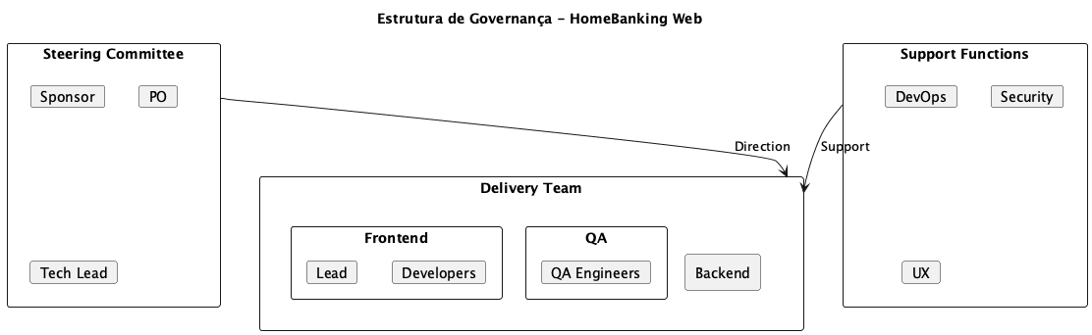
Estrutura de Governança - HomeBanking Web
Figura: Estrutura de Governança - HomeBanking Web

Modelo de Trabalho
Aspeto | Especificação
Metodologia | Scrum (2-week sprints)
Cerimónias | Daily, Planning, Review, Retro
Ferramentas | Azure DevOps (boards), Teams
Reporting | Sprint Review + Monthly Report

Papéis e Responsabilidades
Papel | Responsabilidades
Sponsor | Aprovação estratégica, budget, escalação
Product Owner | Backlog, priorização, aceitação
Tech Lead | Decisões técnicas, arquitetura, quality
Scrum Master | Processo, impedimentos, cerimónias
Frontend Lead | Arquitetura frontend, code review
Backend Lead | Arquitetura BFF, code review
QA Lead | Estratégia de testes, qualidade
DevOps | Infraestrutura, CI/CD, operações
Security | Validação de segurança, compliance

15.2 Gestão de Decisões Arquiteturais

Processo de Decisão
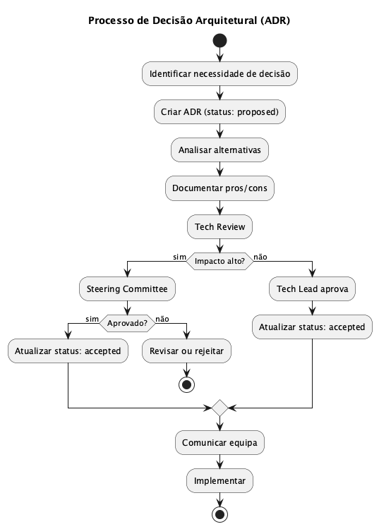
Processo de Decisão Arquitetural (ADR)
Figura: Processo de Decisão Arquitetural (ADR)

Tipos de Decisão
Tipo | Aprovador | Exemplos
Estratégica | Steering Committee | Stack tecnológica, arquitetura global
Tática | Tech Lead | Padrões de código, bibliotecas
Operacional | Lead da área | Configurações, tooling

ADRs do Projeto
ID | Decisão | Status | Data
DEC-001 | Estratégia de autenticação web | Accepted | 2026-01-04
DEC-002 | Gestão de sessões e tokens | Accepted | 2026-01-04
DEC-003 | Modelo de autorização ABAC | Accepted | 2026-01-04
DEC-004 | Controlos de segurança frontend | Accepted | 2026-01-04
DEC-005 | Armazenamento de dados canal web | Accepted | 2026-01-04
DEC-006 | Estratégia de containers OpenShift | Accepted | 2026-01-04
DEC-007 | Padrão BFF | Accepted | 2026-01-04
DEC-008 | Stack de observabilidade ELK | Accepted | 2026-01-04
DEC-009 | Stack tecnológica frontend | Accepted | 2026-01-04
DEC-010 | Stack tecnológica backend | Accepted | 2026-01-04

15.3 Roadmap de Produto
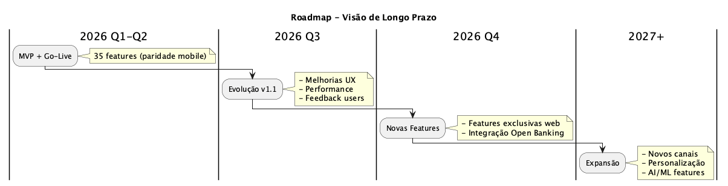
Roadmap - Visão de Longo Prazo
Figura: Roadmap - Visão de Longo Prazo

Backlog de Features Pós-MVP
Feature | Prioridade | Estimativa
Dashboard personalizável | P2 | M
Notificações web push | P2 | S
Modo escuro | P3 | S
Exportação de extratos PDF | P2 | M
Comparador de produtos | P3 | L
Chat com assistente | P3 | XL

Release Cadence
Tipo | Frequência | Conteúdo
Major | Trimestral | Novas features significativas
Minor | Mensal | Melhorias e features pequenas
Patch | Semanal (se necessário) | Bug fixes, segurança

15.4 Gestão de Dívida Técnica
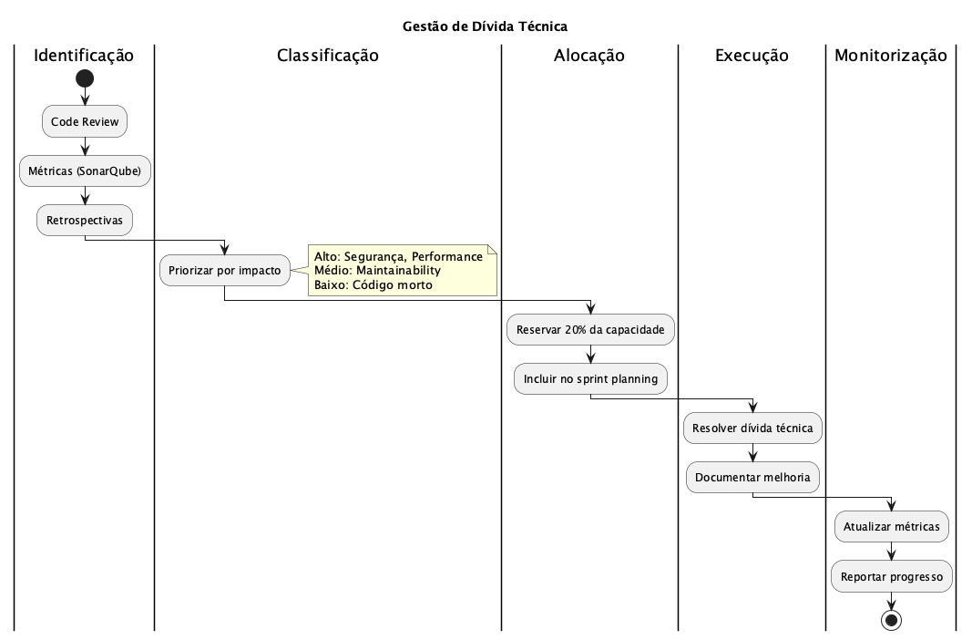
Gestão de Dívida Técnica
Figura: Gestão de Dívida Técnica

Categorias de Dívida Técnica
Categoria | Exemplos | Prioridade
Segurança | Vulnerabilidades, outdated dependencies | Crítica
Performance | Queries lentas, memory leaks | Alta
Arquitetura | Code smells, tight coupling | Média
Código | Duplicação, complexidade ciclomática | Média
Testes | Baixa cobertura, testes frágeis | Média
Documentação | APIs não documentadas | Baixa

Alocação de Capacidade
Sprint | Features | Dívida Técnica | Bugs
Normal | 70% | 20% | 10%
Pre-release | 50% | 30% | 20%
Pós-release | 40% | 20% | 40%

Métricas de Dívida Técnica
Métrica | Ferramenta | Target
Code Coverage | Istanbul/Coverlet | >= 80%
Cyclomatic Complexity | SonarQube | < 15 por método
Duplicated Lines | SonarQube | < 3%
Technical Debt Ratio | SonarQube | < 5%
Outdated Dependencies | Dependabot | 0 critical

15.5 Processo de Gestão de Mudança

Change Advisory Board (CAB)
Tipo de Mudança | Aprovação | Lead Time
Standard | Automática (CI/CD) | Imediato
Normal | Tech Lead | 1 dia
Emergency | On-call + Tech Lead | Imediato
Major | CAB | 1 semana

Janelas de Mudança
Ambiente | Janela | Restrições
dev | 24/7 | Nenhuma
qa | 24/7 | Nenhuma
prod (standard) | 9h-18h dias úteis | Evitar sextas
prod (major) | Sábados 6h-10h | Comunicação prévia
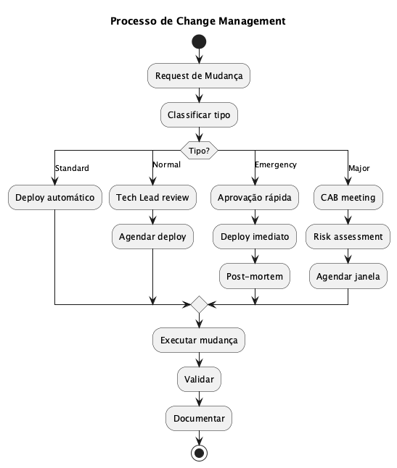
Processo de Change Management
Figura: Processo de Change Management

15.6 KPIs de Sucesso

KPIs Técnicos (DORA Metrics)
KPI | Métrica | Target
Disponibilidade | Uptime % | 99.9%
Latência | Response time P95 | < 3s
Taxa de Erro | Error rate | < 0.1%
MTTR | Mean Time To Recover | < 30 min
Deploy Frequency | Deploys/semana | >= 2
Lead Time | Commit to prod | < 1 dia
Change Failure Rate | Deploys com rollback | < 5%

KPIs de Produto
KPI | Métrica | Target
Adoção | Utilizadores ativos | +20% Q/Q
Engagement | Sessões/utilizador | >= 5/mês
Satisfação | NPS | >= 40
Task Success | Taxa de conclusão de fluxos | >= 95%
Time on Task | Tempo médio por operação | Baseline -10%

15.7 Continuous Improvement

Cerimónias de Melhoria
Cerimónia | Frequência | Participantes | Output
Sprint Retro | 2 semanas | Equipa | Action items
Tech Retro | Mensal | Tech team | Tech improvements
Post-mortem | Por incidente | Envolvidos | Lessons learned
Architecture Review | Trimestral | Leads + Arquiteto | ADRs, Roadmap

Feedback Loops
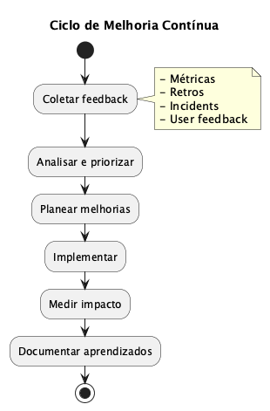
Ciclo de Melhoria Contínua
Figura: Ciclo de Melhoria Contínua

Métricas de Maturidade
Área | Nível Atual | Target | Ações
CI/CD | 3 | 4 | Automação de testes
Observability | 3 | 4 | Tracing distribuído
Security | 3 | 4 | DAST automatizado
Documentation | 2 | 3 | API docs automáticas

Glossário
Termo | Definição
HLD | High-Level Design - Documento de arquitetura de alto nível
HomeBanking | Portal web de serviços bancários para clientes
Core Banking | Sistema central de operações bancárias
PSD2 | Payment Services Directive 2 - Diretiva europeia de serviços de pagamento
RGPD | Regulamento Geral de Proteção de Dados
PCI-DSS | Payment Card Industry Data Security Standard
SLA | Service Level Agreement - Acordo de nível de serviço
SLO | Service Level Objective - Objetivo de nível de serviço
SLI | Service Level Indicator - Indicador de nível de serviço
MFA | Multi-Factor Authentication - Autenticação multifator
SSO | Single Sign-On - Autenticação única
KYC | Know Your Customer - Processo de identificação de clientes
AML | Anti-Money Laundering - Prevenção de lavagem de dinheiro
API | Application Programming Interface
CMS | Content Management System - Sistema de gestão de conteúdo
CI/CD | Continuous Integration / Continuous Deployment
PWA | Progressive Web App
WCAG | Web Content Accessibility Guidelines
OWASP | Open Web Application Security Project
BFF | Backend for Frontend - Camada de backend específica para o frontend

Controlo de Documento
Versão | Data | Autor | Alterações
0.1 | 2026-01-01 | NextReality | Versão inicial
0.2 | 2026-01-13 | NextReality | Adição de escopo, premissas, restrições
0.3 | 2026-01-13 | NextReality | Simplificação - conteúdos movidos para definições
0.4 | 2026-01-15 | NextReality | Correção de acentuação em português europeu
1.0 | 2026-01-15 | NextReality | Documento HLD compilado para entrega

